Информационный бюллетень  «Вестник Новокубанского городского поселения Новокубанского района» | № 59 от 14.09.2023г.  Учредитель: Совет Новокубанского городского поселения Новокубанского района

«Извещение о проведении публичных слушаний»
Комиссия по землепользованию и застройке Новокубанского городского поселения Новокубанского района, уполномоченная на проведение публичных слушаний, извещает население о том, что 27 сентября 2023 года в 15:00 часов по адресу: г. Новокубанск, ул. Первомайская, 128, зал заседания администрации Новокубанского городского поселения Новокубанского района, состоятся публичные слушания по проектам:
1) предоставление разрешения на отклонение от предельных параметров разрешенного строительства, реконструкции объектов капитального строительства на земельном участке с кадастровым номером 23:21:0401005:1226, расположенном по адресу: Краснодарский край, Новокубанский район, г. Новокубанск, ул. Нева, 28, относящемся к категории земель «земли населенных пунктов», основной вид разрешенного использования – Магазины код [4.4];
2) предоставление разрешения на отклонение от предельных параметров разрешенного строительства, реконструкции объектов капитального строительства на земельном участке с кадастровым номером 23:21:0401008:906, расположенном по адресу: Краснодарский край, Новокубанский район, город Новокубанск, улица Первомайская, 108, относящемся к категории земель «земли населенных пунктов», основной вид разрешенного использования – Магазины;
3) предоставление разрешения на отклонение от предельных параметров разрешенного строительства, реконструкции объектов капитального строительства на земельном участке с кадастровым номером 23:21:0401008:4603, расположенном по адресу: Краснодарский край, Новокубанский район, город Новокубанск, улица Большевистская, 52/1, относящемся к категории земель «земли населенных пунктов», основной вид разрешенного использования – Для индивидуального жилищного строительства;
4) предоставление разрешения на отклонение от предельных параметров разрешенного строительства, реконструкции объектов капитального строительства на земельном участке с кадастровым номером 23:21:0401001:1899, расположенном по адресу: Краснодарский край, Новокубанский район, г. Новокубанск, ул. Ленинградская, 20/1, относящемся к категории земель «земли населенных пунктов», основной вид разрешенного использования – для размещения и эксплуатации здания магазина-кафе.
Проекты, подлежащие рассмотрению на публичных слушаниях и информационные материалы к ним, информация о дате, времени и месте проведения собрания участников публичных слушаний размещены на официальном сайте администрации Новокубанского городского поселения Новокубанского района (ngpnr.ru), а также в здании администрации на информационном стенде.
Экспозиция по данным вопросам будет проводиться в период с 14 сентября 2023 года по 27 сентября 2023 года по адресу: г. Новокубанск, ул. Первомайская, 128, с 9 до 18 часов в рабочие дни, кабинет № 6.
Прием предложений и замечаний по вышеуказанным вопросам организован по адресу: г. Новокубанск, ул. Первомайская, 128, кабинет № 6, с 9 до 18 часов в рабочие дни:
в письменной или устной форме в ходе проведения собрания или собрания участников публичных слушаний по вышеуказанным вопросам;
в письменной форме в адрес организатора публичных слушаний по вышеуказанным вопросам;
посредством записи в книге учета (журнале) посетителей экспозиций проектов по вышеуказанным вопросам.
Более подробную информацию о проведении публичных слушаний можно получить по телефону 3-01-56.

А.Е. Ворожко, председатель комиссии».

«Извещение о проведении публичных слушаний»
Комиссия по землепользованию и застройке Новокубанского городского поселения Новокубанского района, уполномоченная на проведение публичных слушаний, извещает население о том, что 14 сентября 2023 года на официальном сайте администрации Новокубанского городского поселения Новокубанского района www.ngpnr.ru, размещен проект схемы расположения земельного участка, на котором расположен многоквартирный дом и иные входящие в состав такого дома объекты недвижимого имущества, расположенные по адресу: Российская Федерация, Краснодарский край, Новокубанский район, Новокубанское городское поселение, город Новокубанск, улица Бронная, 14.
Публичные слушанья состоятся 27 сентября 2023 года в 15:00 часов по адресу: г. Новокубанск, ул. Первомайская, 128, зал заседания администрации Новокубанского городского поселения Новокубанского района.
Данная информация опубликована в Информационном бюллетене «Вестник Новокубанского городского поселения Новокубанского района», также с материалами проекта можно ознакомиться по адресу: г. Новокубанск, ул. Первомайская, 128, в здании администрации, а также в библиотеках города.
Экспозиция по данным вопросам будет проводиться в период с 14 сентября 2023 года по 27 сентября 2023 года по адресу: г. Новокубанск, ул. Первомайская, 128, с 9 до 18 часов в рабочие дни, кабинет № 6.
Прием предложений и замечаний по вышеуказанномк вопросу организован по адресу: г. Новокубанск, ул. Первомайская, 128, кабинет № 6, с 9 до 18 часов в рабочие дни:
в письменной или устной форме в ходе проведения собрания или собрания участников публичных слушаний по вышеуказанному вопросу;
в письменной форме в адрес организатора публичных слушаний по вышеуказанному вопросу;
посредством записи в книге учета (журнале) посетителей экспозиций проектов по вышеуказанному вопросу.
Более подробную информацию о проведении публичных слушаний можно получить по телефону 3-01-56.
А.Е. Ворожко, председатель комиссии».

КРАСНОДАРСКИЙ КРАЙ
МУПУКС
НОВОКУБАНСКОГО
РАЙОНА

ОБОСНОВАНИЕ
необходимости получения разрешения на отклонение от предельных параметров при реконструкции магазина-кафе
на земельном участке по адресу:
г. Новокубанск, ул. Ленинградская, 20/1
2688-623-0
г. Новокубанск
2023 г.

КРАСНОДАРСКИЙ КРАЙ
МУПУКС
НОВОКУБАНСКОГО РАЙОНА
Заказчик: гр. Пандова Г.И.
ОБОСНОВАНИЕ
необходимости получения разрешения на отклонение от предельных параметров при реконструкции магазина-кафе
на земельном участке по адресу:
г. Новокубанск, ул. Ленинградская, 20/1
2688-623-0
Директор
ГИЛ
Инженер
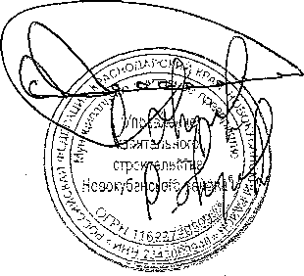
Федораев В. С. Кедя О.П. Кравчешсо Р.Ю.
г. Новокубанск
2023 г.

НОРМОКОНТРОЛЬ I СОГЛАСОВАНО
КРАСНОДАРСКИЙ КРАЙ
МУПУКС
НОВОКУБАНСКОГО РАЙОНА
Член СРО союз «РОПК» СРО-П-034-12102009
Местонахождение: 352240, г. Новокубанск, ул. Лермонтова, 63
Тел. 8(86195)31050
от 07.06.2023 г. № 2688.

ОБОСНОВАНИЕ
необходимости получения разрешения на отклонение от предельных параметров при реконструкции магазина-кафе
на земельном участке по адресу:
г. Новокубанск, ул. Ленинградская, 20/1

Пояснительная записка
Земельный участок площадью 1284 кв.м, с кадастровым номером 23:21:0401001:1899, расположен по адресу: г. Новокубанск, ул. Ленинградская, 20/1. На данном земельном участке расположен объект капитального строительства, который планируется к реконструкции со строительством новой пристройки.
Согласно правил землепользования и застройки Новокубанского городского поселения Новокубанского района (далее ПЗЗ), утвержденными
2
- | - | - |  |  |  | -
Изм. | Кол. | Лист | № док. |  | ) | Дата
Разработал |  | Кравченко |  | гЦ* |  | Э6.23
I
i
H. контр. |  | Кедя |  | LJ |  | Э6.23
гип |  | Кедя |  | .Ум* | т | Э6.23
 |  |  |  | ~ Г'
2688-623 - О
Общая пояснительная записка
Стадия | Лист | Листов
п | 1 | 10
МУПУКС
Новокубанского района

НОРМОКОНТРОЛЬ СОГЛАСОВАНО
решением Совета Новокубанского городского поселения Новокубанского района от 01.08.2014 г. № 585 «Об утверждении Правил землепользования и застройки территории Новокубанского городского поселения Новокубанского района Краснодарского края», в редакции от 23.04.2021 г. № 236 «О внесении изменений в решение Совета Новокубанского городского поселения Новокубанского района от 01.08.2014 г. № 585 «Об утверждении Правил землепользования и застройки территории Новокубанского городского поселения Новокубанского района Краснодарского края», установлен градостроительный регламент, в соответствии с которым данный земельный участок расположен в территориальной зоне рассматриваемый участок расположен в общественно-деловой зоне (ОД), которая выделена для обеспечения правовых условий использования и строительства новых объектов здравоохранения, культуры, торговли, общественного питания, социального и коммунально-бытового назначения, предпринимательской деятельности, объектов среднего профессионального и высшего профессионального образования, административных, научно-исследовательских учреждений, культовых зданий, стоянок автомобильного транспорта, объектов делового, финансового назначения, иных объектов, связанных с обеспечением жизнедеятельности граждан. В общественно-деловых зонах могут размещаться жилые дома, гостиницы, подземные или многоэтажные гаражи.
Согласно ПЗЗ, ст. 44 «Градостроительные регламенты. Общественноделовые зоны», данный земельный участок относится к градостроительной зоне ОД-1 - общественно-деловые зоны, которые выделены для обеспечения правовых условий использования и строительства недвижимости с широким спектром административных, деловых, общественных, культурных, обслуживающих и коммерческих видов использования многофункционального назначения, где для основного разрешенного вида использования данного
 | :— | . | - |  | зн
 |  |  |  |  |  | 90
Изм. | Кол. | Лист | №док | По/ |  | д. | Дата
2688-623-0
- Лист

НОРМОКОНТРОЛЬ СОГЛАСОВАНО
земельного участка под размещение объектов здравоохранения (код 3.4.1 «Амбулаторно-поликлиническое обслуживание») установлены следующие предельные (минимальные и (или) максимальные) размеры земельных участков и предельные параметры разрешенного строительства или реконструкции объектов капитального строительства:
- минимальная/максимальная площадь земельных участков - 300/20000
кв.м;
- минимальная ширина вдоль фронта улицы -12 м;
- минимальный отступ зданий, сооружений и строений от красной линии улиц -5,0 м в новых микрорайонах; по линии существующей застройки в застроенной территории;
- минимальный отступ зданий, сооружений и строений от красной линии проездов - 3,0 м новых микрорайонах; по линии существующей застройки в застроенной территории;
- минимальный отступ зданий, сооружений и строений от границ смежных земельных участков - 0,0 м при блокировке; 3,0 м в иных случаях;
- максимальное количество надземных этажей зданий - 3;
- максимальная высота зданий от уровня земли до уровня верха перекрытия последнего - 20 м;
- максимальный процент застройки - 50 %.
В связи с необходимостью увеличения посадочных мест в существующей точке общественного питания (магазин-кафе) и замене сооружения навеса под летнее кафе (литера «Г2») на объект капитального строительства (планируемая пристройка) для всесезонного обслуживания посетителей, требуется реконструкция рассматриваемого объекта. С учетом узаконенного расположения реконструируемого объекта с отклонением от предельных параметров утвержденных градостроительным регламентом и существующим
 | - | — | ‘ FJ |  | '
 |  |  | I w | ■1/
Изм. | Кол. | Лист | Хэдок 1 Под |  | Дата
2688-623-0
Лиет

НОРМОКОНТРОЛЬ СОГЛАСОВАНО
•-Ъ
«контуром сооружения литера «Г2» (навес под летнее кафе, который
планируется к реконструкции как объект капитального строительства
всесезонного использования), то планируемая реконструкция предусмотрена с
отклонением от предельных параметров установленных градостроительным
регламентом.
Расчетные технико-экономические показатели реконструируемого объекта после реконструкции с планируемыми отклонениями составят:
- площадь застройки - 375,6 кв.м;
- общая площадь - 357,7 кв.м;
- площадь обеденных залов -135,0 кв.м;
- торговая площадь - 52,0 кв.м;
- площадь здания (площадь, определенная в соответствии с приказом Росреестра от 23.10.2020 г. № П/0393) - 362,1 кв.м;
- строительный объем -1064,0 куб.м;
- максимальная высота - 5,00 м;
- количество этажей -1, в том числе подземных - 0;
- этажность -1;
- функциональное назначение - магазин-кафе.
Реконструируемый объект недвижимости (магазин-кафе литера «А, а, а1») расположен на земельном участке с отклонением от предельных параметров утвержденных градостроительным регламентом, а именно на расстоянии 0,56-1,06 м от западной межевой границы (по нормативу не менее 3,0 м) и по северо-западной межевой границе - угол рассматриваемого объекта (по нормативу не менее 3,0 м). При этом, возведение новой пристройки предусмотрено с учетом предельных параметров утвержденных градостроительным регламентом. Согласно ст. 36 п. 9 Градостроительного кодекса Российской Федерации, строительство или реконструкция объектов
5
а:  -*■ | А |  |  |  | - | "Т~ | ) | - | -
§ |  |  |  |  |  |  |  |  | 2688-623-0
 |  | Изм. | Кол. | Лист | №док | ПодЬ, |  | Дата

НОРМОКОНТРОЛЬ \ СОГЛАСОВАНО
<ч
3
капитального строительства, предельные параметры которых не соответствуют градостроительному регламенту, осуществляется путем приведения таких объектов в соответствие с градостроительным регламентом или путем уменьшения их несоответствия предельным параметрам разрешенного строительства. Ввиду необходимости увеличения посадочных мест в существующей точке общественного питания (магазин-кафе) и замене сооружения навеса под летнее кафе (литера «Г2») на объект капитального строительства (планируемая пристройка) для всесезонного обслуживания посетителей, как единственного круглогодично действующего объекта общепита в микрорайоне КубНИИТиМ; с учетом узаконенного расположения реконструируемого объекта с отклонением от предельных параметров утверяаденных градостроительным регламентом, его капитальностью и невозможностью переноса на нормируемые расстояния от межевых границ; а также с учетом строительства новой пристройки без отклонения от предельных параметров утвержденных градостроительным регламентом (по контуру сооружения литера «Г2»); то требуется проведение реконструкции по существующему расположению реконструируемого объекта. Учитывая удалённое расположение микрорайона КубНИИТиМ от остальной части города (микрорайон отсечён от города железной дорогой), реконструируемое здание кафе является не только единственным, но и необходимым всесезонным объектом общепита комфортной доступности для жителей микрорайона, в том числе для маломобильных граждан.
Строительство проектируемой пристройки будет выполнено с учетом предельных параметров утвержденных градостроительным регламентом; при этом, реконструируемый объект останется с существующим расположением на
 |  |  |  | у |  |  | Лист
 |  |  |  | Щ |  | 2688-623-0 | 5
Изм. | Кол. | Лист | №док | (l/одп. | Дата

НОРМОКОНТРОЛЬ ) СОГЛАСОВАНО
ч
=4
земельном участке, то есть на расстоянии 0,56-1,06 м от западной межевой границы и по северо-западной межевой границе (угол данного объекта).
Ввиду невозможности организации въезда на территорию данного земельного участка (территория парковой зоны, существующие тротуарные пешеходные зоны) и создания парковочных мест для посетителей и персонала, то для полноценного функционирования реконструируемого объекта будет использоваться существующая парковочная зона, расположенная на площади перед зданием дома культуры, на расстоянии 14 м от земельного участка реконструируемого объекта.

Обоснование
Идентификация здания согласно со ст. 4 Федерального закона от 30.12.2009 г. № 384-ФЗ «Технический регламент о безопасности зданий и сооружений»:
- назначение - магазин-кафе;
- принадлежность к объектам транспортной инфраструктуры и к другим объектам, функционально-технологические особенности которых влияют на безопасность - не принадлежит;
- возможность опасных природных процессов и явлений, а также технологических воздействий на территории, на которой будут осуществляться строительство и эксплуатация здания или сооружения - расчетная сейсмичность площадки - 7 баллов;
- принадлежность к опасным производственным объектам - не принадлежит;
- пожарная и взрывопожарная опасность - класс функциональной пожарной опасности - Ф 3.2;
 |  |  |  |  |  |  | Лист
 |  |  |  | Qit |  | 2688-623-0 | 6
Изм. | Кол. | Лист | Х“ДОК | Щодд. | Дата

НОРМОКОНТРОЛЬ I ) СОГЛАСОВАНО
(
- наличие помещений с постоянным пребыванием людей - четыре помещения;
- уровень ответственности - нормальный.
Проектируемый объект (планируемая пристройка) после
строительства будет соответствовать основным требованиям СП 4.13130.2013, с обеспечением противопожарных разрывов и ограничением распространения пожара, с предусмотренной степенью огнестойкости и конструктивной пожарной опасности. Расстояние от проектируемой пристройки до соседних зданий расположенных на смежных участках выдержаны с учетом п. 4.5 СП 4.13130.2013. Подъезд пожарных автомобилей к проектируемому объекту предусмотрен с ул. Ленинградская. Планируемая пристройка не ограничит доступ пожарных автомобилей к существующим объектам капитального строительства на соседних участках.
В соответствии с графическим приложением к настоящему обоснованию (схема планировочной организации земельного участка), проектируемое расположение пристройки с максимальной высотой в 5,0 м позволяет обеспечить объемно-планировочные решения в соответствии с требованиями к инсоляции согласно СанПиН 2.2.1/2.1.1.1076-01 «Гигиенические требования к инсоляции и солнцезащите помещений жилых и общественных зданий и территорий», без снижения солнцеосвещенности существующих зданий.
Земельный участок частично (не более 1/3 части) расположен в охранной зоне ВЛЭП 10 кВ; санитарно-защитных ограничений нет.
Согласно СанПиН 2.2.1/2.1.1.1200-03 «Санитарно-защитные зоны и санитарная классификация предприятий, сооружений и иных объектов», санитарно-защитные зоны для проектируемого здания на рассматриваемом земельном участке, не предусматриваются, так как реконструируемый объект
Изм. | Кол. | Лист | №док | ЧЙДП. | Дата
2688-623-0
Лист
7

НОРМОКОНТРОЛЬ ^{J} СОГЛАСОВАНО
СС5
S!
«о
имеет пищевое и торговое назначение (без изменения его после реконструкции), что не является источником воздействия на среду обитания и здоровье человека. При этом, для обеспечения хранения и утилизации ТБО предусмотрены выкатные мусорные баки с крышками.
С учетом того, что планируемая реконструкция позволит увеличить количество посадочных мест в существующей точке общественного питания (магазин-кафе), путем строительства новой пристройки по контуру сооружения навеса под летнее кафе (литера «Г2»); с учетом узаконенного расположения реконструируемого объекта с отклонением от предельных параметров утверяеденных градостроительным регламентом, его капитальностью и невозможностью переноса на нормируемые расстояния от межевых границ; с учетом строительства новой пристройки без отклонения от предельных параметров утвержденных градостроительным регламентом; с учетом, что планируемое расположение пристройки не нарушит санитарно-гигиенической и пожароопасной обстановки как на отведенном земельном участке, так и на прилегающей территории; с соблюдением требований технических регламентов, СП и СанПиН; с учётом того, что данное кафе является единственным всесезонным объектом общепита комфортной доступности в микрорайоне КубНИИТиМ, то возможно выполнить реконструкцию со строительством новой пристройки по существующему расположению реконструируемого объекта на данном земельном участке, то есть на расстоянии 0,56-1,06 м от западной межевой границы и по северо-западной межевой границе (угол данного объекта). Для парковки автотранспорта персонала и посетителей будет использоваться существующая парковочная зона, расположенная на территории площади перед зданием
 |  |  |  |  |  |  | Лист
 |  |  |  | ш |  | 2688-623-0 | 8
Изм. | Кол. | Лист | №док | \дбдп. | Дата

НОРМОКОНТРОЛЬ / СОГЛАСОВАНО

дома культуры, на расстоянии 14 м от земельного участка реконструируемого объекта.
Необходимое отклонение от предельных параметров разрешенной реконструкции должно осуществляться при согласии всех заинтересованных лиц, через проведение процедуры публичных слушаний в органах местного самоуправления.
е

Приложения:
- Выписка СРО МУЛ УКС Новокубанского района.
- Схема планировочной организации земельного участка на топографической съемке М1:500.
Изм. | Кол. | Лист | Кадок | У^одп. | Дата

Лист
2688-623-0

НОРМОКОНТРОЛЬ СОГЛАСОВАНО
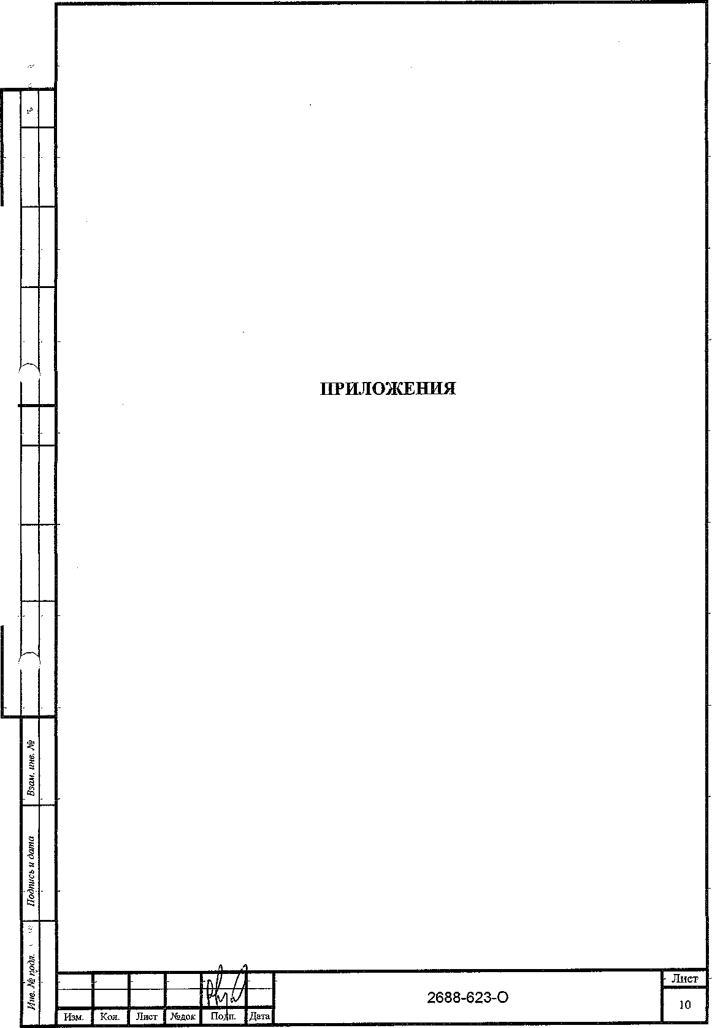
Форма выписки утверждена приказом Ростехнадзора от 04.03.2019 № 86

ВЫПИСКА
ИЗ РЕЕСТРА ЧЛЕНОВ САМОРЕГУЛИРУЕМОЙ ОРГАНИЗАЦИИ 25.07.2022 420
(дата) (номер)
Союз «Региональное объединение проектировщиков Кубани» саморегулируемая организация
(Союз ’ТОЛК" СРО)
(полное и сокращенное наименование саморегулируемой организации)
Саморегулируемая организация. основанная на членстве лиц, осуществляющих подготовку
проектной документации
(вид саморегулируемой организации)
Россия. 350000. г. Краснодар, уд. Красноармейская, д. 68. оф. 201. http://www.sropk.ru/.
info@sropk.ru
(адрес места нахождения саморегулируемой организации, адрес официального сайта в информэционио-
телешммуникашонной сети "Интернет”, адрес электронной почты)
СРО-П-034-12102009
(регистрационный номер записи в государственном реестре саморегулируемых организаций)
мчяня- Муниципальное унитарное предприятие "'Управление капитального строительства
Новокубанского района"
(фамилия, имя (в случае, если имеется) отчество заявителя - физического лица или полное наименование заявителя —
юридического лица)
Наименование ) Сведения
1. Сведения о члене саморегулируемой организации:
1.1 Полное и (в случае, если имеется) сокращенное наименование  юридического лица или фамилия, имя, (в случае, если имеется) • отчество индивидуального предпринимателя | Муниципальное унитарное предприятие "Управление капитального строительства Новокубанского района" МУЛ "УКС Новокубанского района”
1.2 Идентификационный номер налогоплательщика (ИНН) | 2343009940
1.3 Основной государственный регистрационный номер (ОГРН) или основной государственный регистрационный номер индивидуального предпринимателя (ОГРНИП) | 1162372050983
1.4 Адрес места нахождения юридического лица | Российская Федерация, 352240, Краснодарский край, г. Новокубанск, ул. Советская, д. 82
1 -5 Место фактического осуществления деятельности (только для индивидуального предпринимателя)
2. Сведения о членстве индивидуального предпринимателя нлн юридического липа в саморегулируемой организации;
2.1 Регистрационный номер члена в реестре членов саморегулируемой организации | 175.
2.2 Дата регистрации юридического лица или индивидуального  предпринимателя в реестре членов саморегулируемой организации (число, месяц, год) | 18.11.2010
2.3 Дата (число, месяц, год) и номер решения о приеме в члены саморегулируемой организации | 18.11.2010, Протокол №45

2.4 Дата вступления в силу решения 6 приеме в члены саморегулируемой J 18.11.2010 организации (число, месяц, год)
2.5 Дата прекращения членства в саморегулируемой организации (число, месяц, год)
2.6 Основания прекращения членства в саморегулируемой организация
3. Сведения о наличии у члена саморегулируемой организации права выполнения работ:
3.1 Дата, с которой член саморетулируемой организации имеет право выполнять инженерные изыскания,
осуществлять подготовку проектной документации, строительство, реконструкцию, капитальный ремонт, снос объектов капитального строительства по договору подряда на выполнение инженерных изысканий, подготовку проектной документации, по договору строительного подряда, по договору подряда на
в отношении объектов капитального строительства (кроме особо опасных, технически сложных и уникальных объектов, объектов использования атомной энергии) | в отношении особо опасных, технически сложных и уникальных объектов капитального строительства (кроме объектов использования атомной энергии) | в отношении объектов использования атомной энергии
18.11.2010 | - | -
3.2 Сведения об уровне ответственности члена саморегулируемой организации по обязательствам по договору подряда на выполнение инженерных изысканий, подготовку проектной документации, по договору строительного подряда, по договору подряда на осуществление сноса, н стоимости работ по одному договору, в соответствии с которым указанным членом внесен взнос в компенсационный фонд возмещения вреда:
а) первый
б) второй
в) третий
г) четвертый
не превышает 25 000 000 (двадцать пять миллионов) рублей.
не превышает 50 000 000 (пятьдесят миллионов) рублей.
не превышает 300 000 000 (трехсот миллионов) рублей.
составляет 300 000 000 (триста миллионов) рублей и более.
3.3 Сведения об уровне ответственности члена саморегулируемой организации по соязательствам по договору
подряда на выполнение инженерных изысканий, подготовку проектной документации, по договору
строительного подряда, по договору подряда на осуществление сноса, заключаемым с использованием
конкурентных способов заключения договоров, в соответствии с которым указанным членом внесен взнос в
компенсационный фонд обеспечения договорных обязательств:
а) первый
б) второй
в) третий
г) четвертый
не превышает 25 000 000 (Двадцать пять миллионов) рублей.
не превышает 50 000 000 (Пятьдесят миллионов) рублей.
не превышает 300 000 000 (Триста миллионов) рублей.
составляет 300 000 000 (Триста миллионов) рублей и более.
4, Сведения о приостановлении права выполнять инженерные изыскания,, осуществлять подготовку проектной документации, строительство, реконструкцию, капитальный ремонт, снос объектов капитального строительства:
4.1 Дата, с которой приостановлено право выполнения работ (число, месяц, год)
Отсутствует
4.2 Срок, на который приостановлено право выполнения работ
Отсутствует
Директор
М.П.
В.Н. Малю к

❖l 75,47
176,39
X=488211.54
n~TWC *11 VT
Y=2298413. 04
Л TUOuvvt t\r
7=3298411. 18
175,50
Umoctok no у л. Ленинг;
Х=4881«Ь68 7=2298438. 34
5442. 34
175,50
175.752
175,721
Ф 17577 175.826
- Все размера дама 8 метрах
- Кодастробый номер земельного участка 23:21:0401001:1899
- Площадь земельного участка 1284 кб.м
- Площадь застройки 375,6 кб.м
- Процент застройки 29%
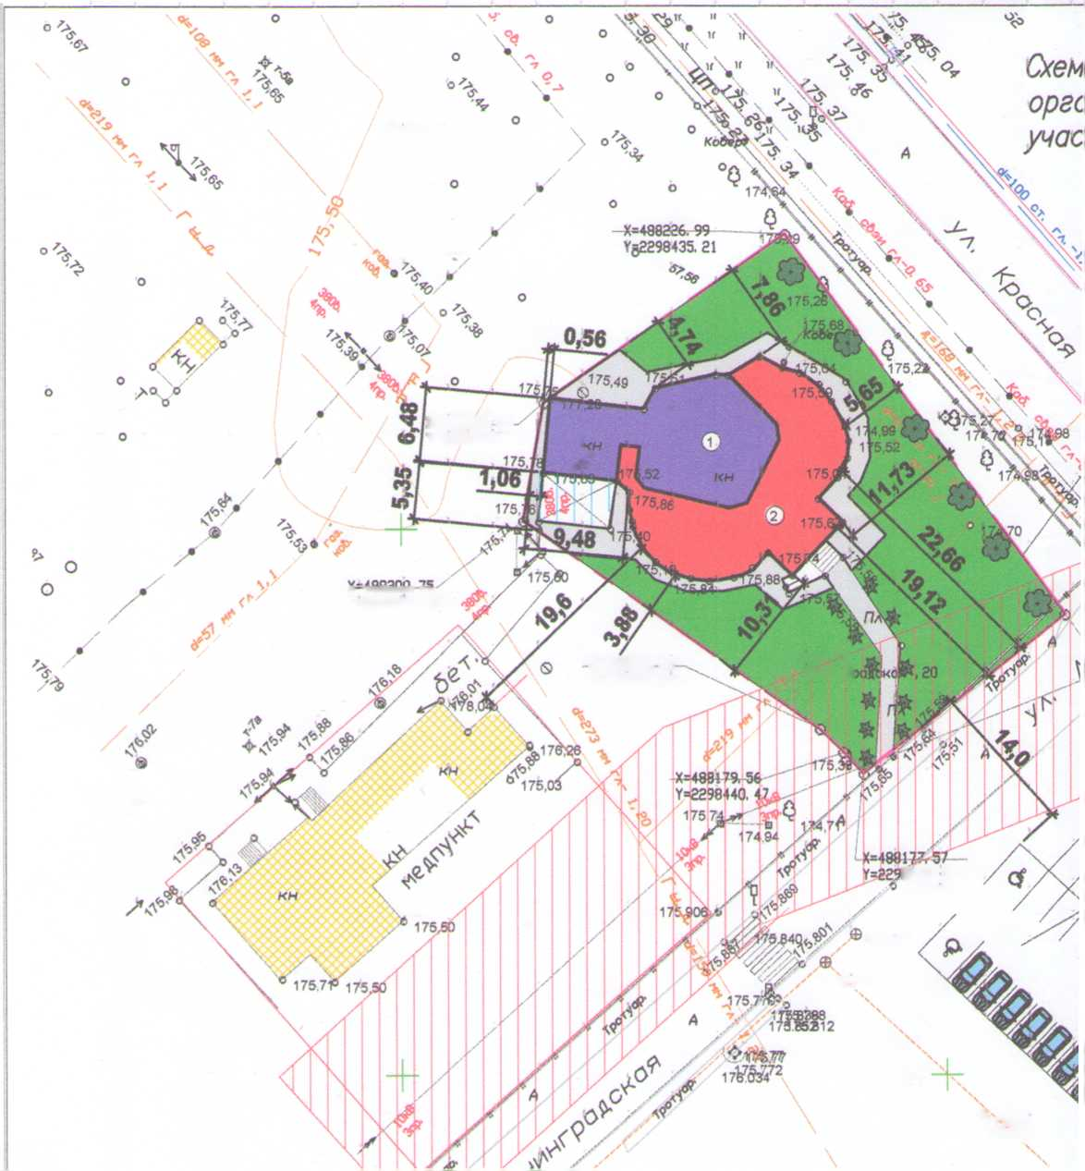

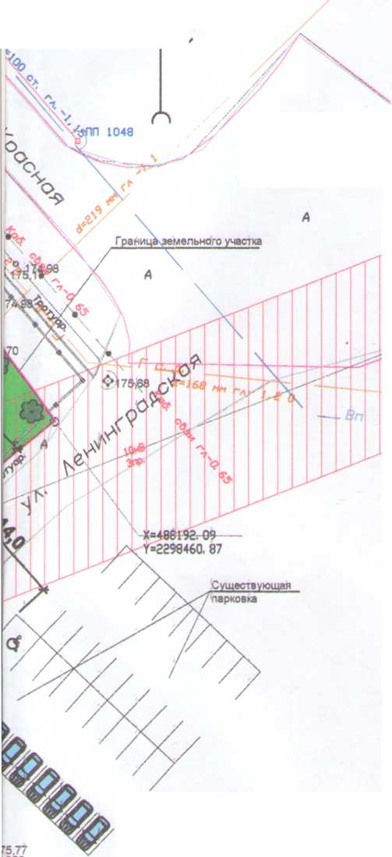
Схема планиродочной организации земельного
участка
36,66
Условные обозначения:
люк канализации
люк водопровода
водопровод
газопровод
- канализация
Q, - дерево
\А - опора ЛЭП
граница земельного участка
—.— - слаботочные сети
«—> - ЛЭП
- реконструируемый объект
утл* - проектируемая пристройка
ggg - асфальт (проект.)
Щ - газон (проект.)
| - существующие объекты капитального строительства
У///А - существующие навесы
У//\ - охранная зона ВЛЭП ЮкВ
- существующее гравийное покрытие
- тротуарная плитка (проект)
&&881 - существующее травянистое покрытие
I 1 - существующее асфальтовое покрытие
ф - деревья (проект.)
* - кустарники (проект.)
 |  |  |  |  |  |  | 2688-623- ПЗУ
 |  |  |  |  |  |  | Адрес г Новокубанск; ул. Ленинградская, 20/1 Заказчик гр. Пандова Г. И.
 |  |  |  | л /1
Изм. | Колуч. | Лист | К" док | АЙ°Ж„ |  | Лота
Разработал |  | Кравченко |  | № |  |  | Гоафическое описание обоснования для разрешения на отклонением от предельных параметров | Стадия | Лист | Листов
 |  |  |  | * 1 | л |  |  | П | 7 | 7
 |  |  |  | [jj/ | -1 |  | Схема планировочной организации земельного участка Ml: 500 | МУП У КС  Новокубанского района
Н. контр. |  | Кедя |  | ft
ГИП |  | Кедя

ООО «Проектно-сметное бюро
Курганинское»
Россия, 352430 Краснодарский край г. Курганинск
ул. Таманская, б
№ 08 05 сентября 2023 г.
Глава
муниципального образования Новокубанского городского поселения Новокубанского района г.Новокубанск
Манаков П.В.
Градостроительное обоснование для предоставления отклонения от предельных
параметров застройки земельного участка с кадастровым номером 23:21:0401005:1226
расположенного по адресу: Новокубанский район, г. Новокубанск, ул. Нева, 28 для
строительства «Магазина»
Характеристики земельного участка с кадастровым номером 23:21:0401005:1226
неблагоприятны для застройки:
- конфигурация участка имеет сложную, неправильную многоугольную форму.
Данная характеристика земельного участка ограничивает площадь возможной застройки и затрудняет разработку проектной документации объекта капитального строительства. На данном земельном участке невозможно осуществить экономически целесообразную застройку в соответствии с его функциональным назначением без отклонения от предельных параметров застройки земельного участка;
На основании вышеизложенного, в соответствии с ч.1 ст. 40 ГрК РФ, правообладатель земельного участка просит о согласовании отклонений от предельных параметров разрешённого строительства с целью компенсации факторов, неблагоприятных для застройки (см. прилагаемый лист ПЗУ-1), в части:
Приблизительная торговая площадь - 300,00 м²;
Площадь застройки - 716 м²;
Процент застройки - 77,60 %;
Минимальная площадь озеленения - 7,90 м²;
Минимальный процент озеленения - 0,10 %;
Площадь озеленения прилегающей территории - 275,70 м²;
Отступ от западной границы участка - 1,00 до 2,00 м;

Отступ от северной границы участка - от 1,00 до 2,00 м;
Отступ от восточной границы участка - от 2,00 до 2,54 м;
Отступ от южной границы участка - 1,60 до 2,00 м.
Все мероприятия по предотвращению возгорания здания магазина будут описываться в разделе №9 «Мероприятия по обеспечению пожарной безопасности» после согласования посадки здания на земельном участке.
Размещение временных парковочных мест для парковки автомобилей планируется осуществить за пределами границ з/у на прилежащей территории в количестве, необходимом для осуществления общественно-деловой деятельности проектируемого объекта.
Вышеуказанные отклонения от предельных параметров застройки земельного участка, установленные градостроительными регламентами в части максимального процента застройки и минимального процента озеленения земельного участка, минимальных отступов от границ земельного участка и красной линии, не повлекут нарушение требований технических регламентов в соответствии с Федеральным законом от 30.12.2009 года №384-Ф3 «Технический регламент о безопасности зданий и сооружений», Федеральным законом от 32.07.2008 года №123- ФЗ «Технический регламент о требованиях пожарной безопасности» при размещении планируемого к строительству «Магазина».
Директор ООО «ПСБ Курганинское»
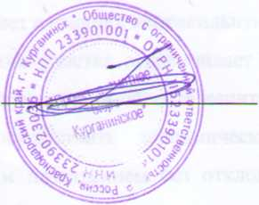
/М.Н. Шевцов/

Схема планировочной организации земельной
М 1:500
тэп
Площадь земельного участка - 923 м².
Площадь здания - 697,20 м².
Процент застройки земельного участка - 77,60%.
Площадь озеленения прилегающей территории - 275,70 м².
Площадь озеленения участка - 7,90 м².
Процент озеленения земельного участка - 0,10 %.
Магазин - 1 этаж.
Площадь застройки участка - 716,00 м².
Конструктив А-1
 | J.LI 111! 1 itTTT | Fff
«.о | <5 . в, ^ ⁹ -
/Т | ♦ Л»  W /// 77/ 777 " | г!  L4-4
, • uiro«ibviiib4 .и»1иый
мелметероктй жОмьтобсго»
у-г; У, »«с«и IH- 0 04»
ГорамнП »к*<к-нцним11 порштиЛ ~
ЧЧ-шкиеримми» wTariToOciuu
*и|> Ь. wpo II. 0‘Ум
Грт*я».цесчаим(ол|«иалипи)
СМОЙ. К» I. J XI» OvKMAimrt с ЗО*,.
'"•Г"» • 0.15«
ГевмДно^осчмиа «месьМ 1.2 м» WMjjgM Сачч • 0.15»
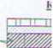
Троту» Г1<уо» I
I
Vn.siTu
Бетон В
1
Уплате
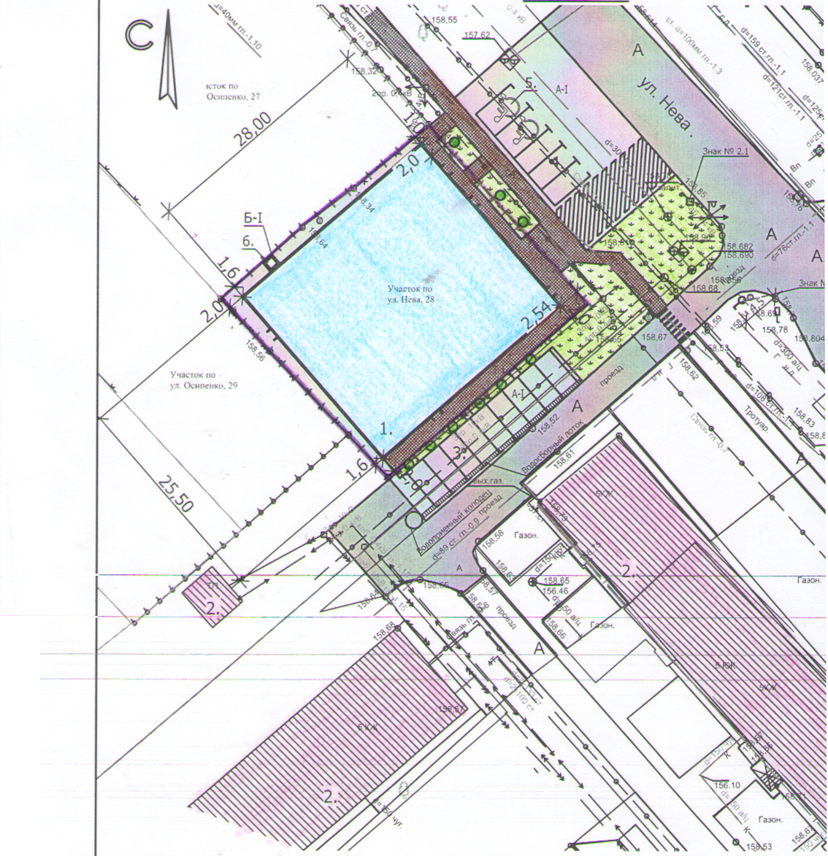

тка.
Экспликация зданий и сооружений
№ п/п | Наименование | Примечание
1 | Магазин | Пооектио.
2 | Здания и строения | Сушеств.
3 | Парковка на 9 машиномест | Пооектио.
4 | Парковка на 3 машиномест | Пооектио.
5 | Парковка для МГН на 1-о машиноместо | Пооектио.
6 | Мусороконтейнер на мех. ходу | Пооектио.

Ведомость малых форм архитектуры
№ по пла ну | Условное изображение | Наименование | Кол-во | Обозначение типовых проектов
7 | О | Урна металлическая, тип 2 | 1 | 320-10

Условные обозначения
-Проектируемый магазин
<Н>->
«-0-»
-Существующие здания и строения
-Существующие опоры Вл 0,4 кВт
-Существующие опоры Вл 10 кВт
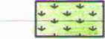
-Газонное покрытие
гр-1

"а-Г
4-4—>■

ШЛИ
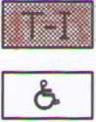
-Проектируемая тротуарная плитка
-Парковка для МГН
-Существующее гравийное покрытие
-Проектируемое асфальтобетонное покрытие
-Красная линия
-Граница участка
-проектируемый пешеходный— переход
-Посадка колоновидной туи
-Зона загрузки
5м
!0м
Примечание:
- Данный лист выполнен на топографической основе выполненной ИП Ивахненко А.В.
- Все размеры даны в метрах.
 |  |  |  |  |  | Заказчик: Приймак А.А. ПЗУ
 |  |  |  |  |  | Магазин по ул.Нева, 28 в г.Новокубанск Новокубанского района Краснодарского края.
Изм. | Кол. | Лист | №док | Подпись | Цата
 |  |  |  |  |  | Схема планировочной организации земельного участка | Стадия | Лист | Листов
Проектир. |  | Шевцов А.М |  |  |  |  | П | 1 | 1
Проверил |  | Шевцов А.М |  |  |  | Схема планировочной организации земельного участка | ООО "ПСБ Курганинское"
Дир. ООО |  | Шевцов М.Н

ICTOK по Осипенко. 27
Х-487385-31
Y=2301622.79
х-ивпял а
У=2301697.
Х-487380.65
Y=2301616.62
X=487372.Q7
Участок по ул. Нела,
Y=2301606.98
X=487370 65
Y=2301608
Участок по ул. Осипенко. 29
У=2301650.80
Х=487384.95
Y=2301697.11
^ Г аэон.
СОГЛАСОВАНО
Главный инженер филиала АО «НЭСК-электросети-' «Новокубанскйлектросеть"
Подпись И]
44 » <Л 2рЦг.
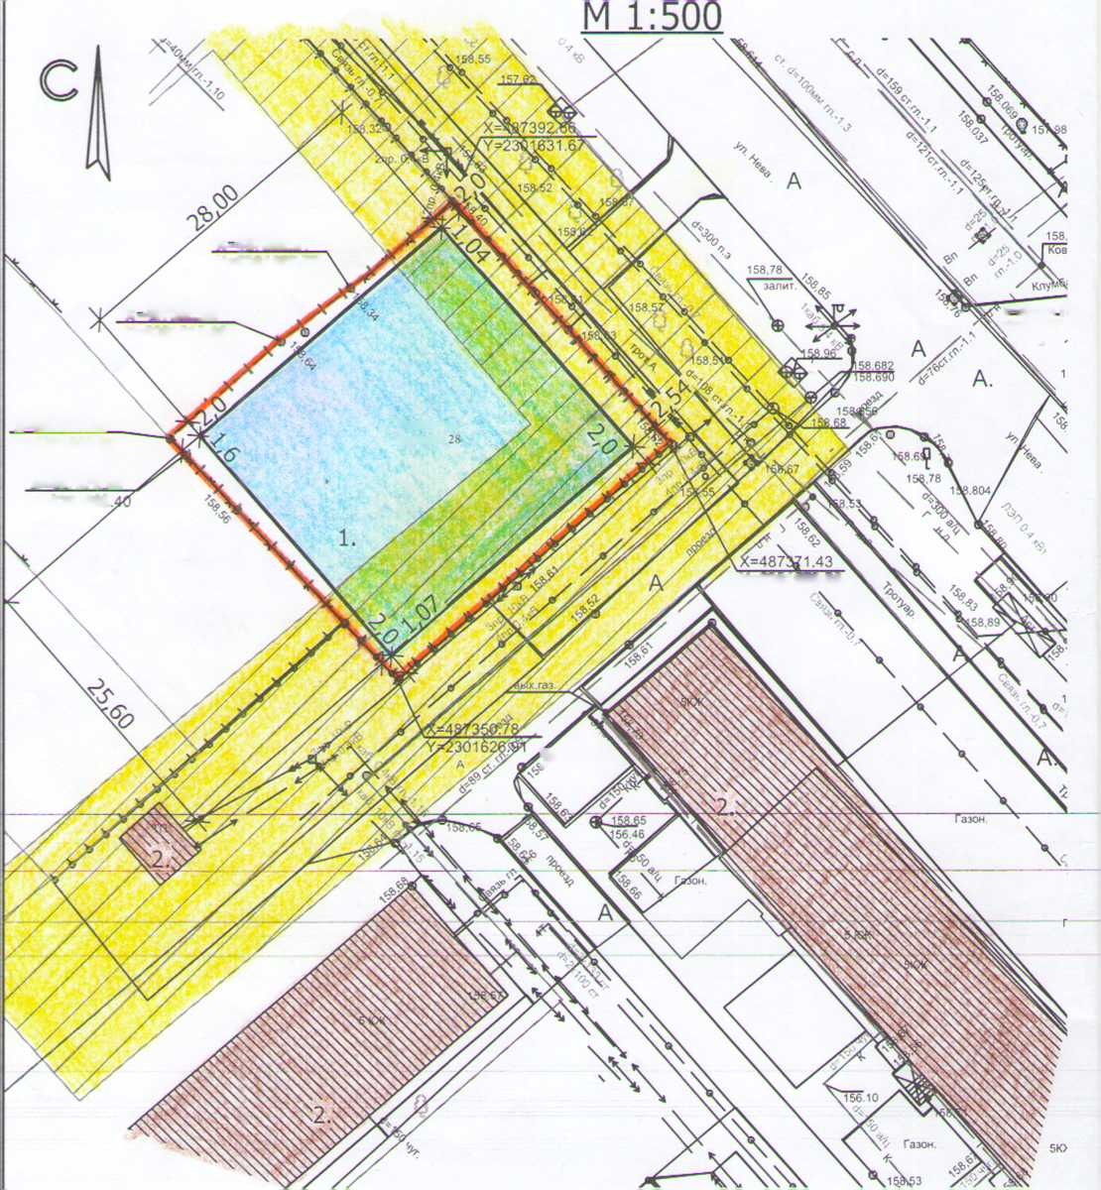

гка.
Экспликация зданий и сооружений
№ п/п | Наименование | Примечание
1 | Магазин | Проектир.
2 | Здания и строения | Существ.

Условные обозначения
1.

-Проектируемый магазин
-Существующие здания и строения
-Существующие опоры Вл 0,4 кВт
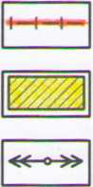
-Граница участка
-Охранная зона ЛЭП
-Существующие опоры Вл 10 кВт

Примечание:
- Данный лист выполнен на топографической основе выполненной ИП Ивахненко А.В.
- Все размеры даны в метрах.

 |  |  |  |  |  | Заказчик: Приймак А.А. ПЗУ
 |  |  |  |  |  | Магазин по ул.Нева, 28 в г.Новокубанск Новокубанского района Краснодарского края.
Изм. | Кол. | Лист | №док | Подпись | Цата
 |  |  |  | -У S/' |  | Схема планировочной организации земельного участка | Стадия | Лист | Листов
Проектир. |  | Шевцов А.М |  |  |  |  | П | 1 | 1
Проверил |  | Шевцов А.М |  |  |  | Схема планировочной организации земельного участка | ООО "ПСБ Курганинское"
Дир. ООО |  | Шевцов М.Н

КРАСНОДАРСКИЙ КРАЙ
МУПУКС
НОВОКУБАНСКОГО РАЙОНА
ОБОСНОВАНИЕ
необходимости получения разрешения на отклонение от предельных параметров при строительстве магазина на земельном участке по адресу: г. Новокубанск, ул. Первомайская, 108
2715-623-0
г. Новокубанск
2023 г.

КРАСНОДАРСКИЙ КРАЙ
МУПУКС
НОВОКУБАНСКОГО РАЙОНА
Заказчик: гр. Миронов Ю.А.
ОБОСНОВАНИЕ
необходимости получения разрешения на отклонение от предельных параметров при строительстве магазина на земельном участке по адресу: г. Новокубанск, ул. Первомайская, 108
2715-623-0
Директор
ГИЛ
Инженер
г. Новокубанск
2023 г.

НОРМОКОНТРОЛЬ 1 СОГЛАСОВАНО
КРАСНОДАРСКИЙ КРАЙ
МУПУКС
НОВОКУБАНСКОГО РАЙОНА
Член СРО союз «РОПК» СРО-П-034-12Ю2009
Местонахождение: 352240, г. Новокубанск, ул. Лермонтова, 63
Тел. 8(86195)31050
от 07.08.2023 г. № 2715.

ОБОСНОВАНИЕ
необходимости получения разрешения на отклонение от предельных параметров при строительстве магазина на земельном участке по адресу: г. Новокубанск, ул. Первомайская, 108
Пояснительная записка
<\

5

Земельный участок площадью 872 кв.м, с кадастровым номером 23:21:0401008:906, расположен по адресу: г. Новокубанск, ул. Первомайская, 108. На Данном земельном участке отсутствуют как объекты капитального строительства, так и временные сооружения и строения. В дальнейшем, предусматривается новое строительство объекта капитального строительства - магазин.
 |  |  |  |  |  |  | -
 |  |  | ■ | а
Изм. | Кол. | Лист | № док. | д Ада | 1 | Дата
Разработал |  | Кравченко |  | JV|l4 | А | 38.23
 |  |  |  | |Г | /
И. контр. |  | Кедя |  |  | 1 | 38.23
ГИИ |  | Кедя |  |  |  | 38.23
 |  |  |  | [
2715-623- О
 | Стадия | Лист § Листов
 | п | , _ 1. J и
Общая пояснительная записка | МУПУКС  Новокубанского района

НОРМОКОНТРОЛЬ СОГЛАСОВАНО
/ \
г\
to
«5
0
1
t§
а
В соответствии с Правилами землепользования и застройки на территории Новокубанского городского поселения (далее ПЗЗ), утвержденными решением Совета Новокубанского городского поселения Новокубанского района от 01.08.2014 г. № 585 «Об утверждении Правил землепользования и застройки территории Новокубанского городского поселения Новокубанского района Краснодарского края», в редакции от 23.04.2021 г. № 236 «О внесении изменений в решение Совета Новокубанского городского поселения Новокубанского района от 01.08.2014 г. № 585 «Об утверждении Правил землепользования и застройки территории Новокубанского городского поселения Новокубанского района Краснодарского края», рассматриваемый участок расположен в жилой зоне (Ж), которая выделена для обеспечения правовых условий формирования жилых районов и организации благоприятной и безопасной среды проживания населения, отвечающей его социальным, культурным, бытовым и другим потребностям.
Согласно ПЗЗ, ст. 40 «Градостроительные регламенты. Жилые зоны», данный земельный участок относится к градостроительной зоне Ж-1 - зона застройки индивидуальными жилыми домами, которая выделена для обеспечения правовых, социальных, культурных, бытовых условий формирования жилых районов с минимально разрешенным набором услуг местного значения. В данной градостроительной зоне есть условно разрешенный вид использования - 4.4. «Магазины», который также присвоен рассматриваемому земельному участку, то есть на данном земельном участке возможно размещение объектов капитального строительства, предназначенных для продажи товаров, торговая площадь которых составляет до 5000 кв. м., с размещением стоянок для автомобилей сотрудников и посетителей торговых объектов.
 |  |  |  | TFL
 |  |  |  | !г
Изм. | Кол. | Лист | №док | Пода | ■ | Дата
2715-623-0
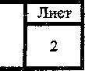

НОРМОКОНТРОЛЬ СОГЛАСОВАНО
3
«О
§
та
Согласно ст. 38 ГОЗ, при размещении зданий, строений и сооружений должны соблюдаться предельные параметры разрешенного строительства, установленные для соответствующей территориальной зоны статьей 40 настоящих Правил, местные нормативы градостроительного проектирования, а также установленные законодательством о пожарной безопасности и законодательством в области обеспечения санитарно-эпидемиологического благополучия населения минимальные нормативные противопожарные и санитарно-эпидемиологические разрывы между зданиями, строениями и сооружениями, в том числе и расположенными на соседних земельных участках.
Для условно разрешенного вида использования земельного участка с кодом вида - 4.4 установлены следующие предельные (минимальные и (или) максимальные) размеры земельных участков и предельные параметры разрешенного строительства или реконструкции объектов капитального строительства:
- минимальная/максимальная площадь земельных участков - 300 (100 кв.м для существующего участка в сложившейся застройке)/8500 кв.м;
- минимальная ширина вдоль фронта улицы -(6 м для существующего участка в сложившейся застройке) 12 м;
- минимальный отступ зданий, сооружений и строений от красной линии улиц - 5,0 м в новых микрорайонах; по линии существующей застройки в застроенной территории;
- минимальный отступ зданий, сооружений и строений от красной линии проездов - 3,0 м новых микрорайонах; по линии существующей застройки в застроенной территории;
- минимальный отступ зданий, сооружений и строений от границ смежных земельных участков - 0,0 м при блокировке; 3,0 м в иных случаях;
 | . | — |  | /7 |  |  | ■ Лиет
 |  |  |  | Щл/ |  | 2715-623-0 | з
Изм. | Кол. | Лист | №док | Iloin. | Дата

НОРМОКОНТРОЛЬ I СОГЛАСОВАНО
Гл
- максимальное количество надземных этажей зданий - 3;
- максимальная высота зданий от уровня земли до уровня верха
перекрытия последнего - 20 м;
- максимальный процент застройки - 70 %.
В связи с незначительной шириной земельного участка (14,8 м) и его
сужения в сторону земельного участка по ул. Большевистская, 65, а также с
необходимостью обеспечения полноценной эксплуативности планируемого
здания по предусмотренному функциональному назначению (с
удовлетворением основной торгово-коммерческой деятельности, с
использованием помещений для административно-бытовых и санитарно-
гигиенических нужд) и с учетом предусмотренной архитектурной композиции,
то запланировано отклонение от предельных параметров установленных
градостроительным регламентом.
Расчетные технико-экономические показатели планируемого объекта
с предусмотренными отклонениями составят:
- площадь застройки - 348,0 кв.м;
- общая площадь 263,2 кв.м;
- торговая площадь -134,5 кв.м;
- площадь здания (площадь, определенная в соответствии с приказом
Росреестра от 23.10.2020 г. № П/0393) - 279,0 кв.м;
- строительный объем -1392,0 куб.м;
- максимальная высота - 5,50 м;
- количество этажей - 1, в том числе подземных - 0;
- этажность -1;
- функциональное назначение - магазин.
Планируемый объект недвижимости (магазин) предусматривается с
размещением на предусмотренном земельном участке с отклонением от

Изм.
Кол.
Лист
Кадок
Пода. I Дата
2715-623-0
Лист
4
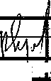
предельных параметров утвержденных градостроительным регламентом, а . именно на расстоянии 1,0 м от межевой границы с соседним земельным участком по ул. Первомайская, 106 (по нормативу от межевой границы с соседним земельным участком не менее 3,0 м). Согласно ст. 36 п. 9 Градостроительного кодекса Российской Федерации, строительство или - реконструкция объектов капитального строительства, предельные параметры которых не соответствуют градостроительному регламенту, осуществляется путем приведения таких объектов в соответствие с градостроительным регламентом или путем уменьшения их несоответствия предельным параметрам разрешенного строительства. Ввиду незначительной ширины земельного участка (14,8 м) и его сужения в сторону земельного участка по ул. Большевистская, 65, то соблюдение градостроительных отступов не позволит разместить полноценный планируемый объект с удовлетворением основных торговых, административных и санитарнобытовых нужд при эксплуатации, а также создать наиболее рациональное архитектурно-планировочное решение.
Такое возведение проектируемого объекта, с отклонением от предельных параметров разрешенного строительства, предусмотрено с целью сохранения планируемой ширины данного объекта в от 6,2 м до 9,0 м, где уменьшение ширины здания от 4,2 м до 7,0 м нарушит архитектурно-планировочные и технологические решения, что приведет к ограниченной эксплуативноети и функциональной не эффективности будущего объекта торговли.

НОРМОКОНТРОЛЬ СОГЛАСОВАНО
щ
<6
S

§5
Обоснование
Идентификация здания согласно со ст. 4 Федерального закона от 30.12.2009 г. № 384-ФЗ «Технический регламент о безопасности зданий и сооружений»:
- назначение - магазин;
- принадлежность к объектам транспортной инфраструктуры и к другим объектам, функционально-технологические особенности которых влияют на безопасность - не принадлежит;
- возможность опасных природных процессов и явлений, а также технологических воздействий на территории, на которой будут осуществляться строительство и эксплуатация здания или сооружения - расчетная сейсмичность площадки - 7 баллов;
- принадлежность к опасным производственным объектам - не принадлежит;
- пожарная и взрывопожарная опасность - класс функциональной пожарной опасности - Ф 3.1;
- наличие помещений с постоянным пребыванием людей - одно помещение;
- уровень ответственности - нормальный.
Проектируемый объект после строительства будет соответствовать основным требованиям СП 4.13130.2013, с обеспечением противопожарных разрывов и ограничением распространения пожара, с предусмотренной степенью огнестойкости и конструктивной пожарной опасности. Расстояние от проектируемого объекта до соседнего здания расположенного на смежном участке по ул. Первомайская, 110, выдержано с учетом п. 4.11 СП 4.13130.2013. Расстояния от проектируемого объекта до
 |  |  |  | WV |  |  | - Лнет
 |  |  |  |  |  | 2715-623-0 | 6
Изм. | Кол. | Лист | №док | ПоЬт. | Дата

НОРМОКОНТРОЛЬ СОГЛАСОВАНО
ч
остальных соседних зданий расположенных на других смежных участках, выдержаны с учетом п. 4.3 СП 4.13130.2013. Подъезд пожарных автомобилей к проектируемому объекту предусмотрен с ул. Первомайская. Планируемое здание не ограничит доступ пожарных автомобилей к другим существующим объектам капитального строительства.
В соответствии с графическим приложением к настоящему обоснованию (схема планировочной организации земельного участка), проектируемое расположение объекта с максимальной высотой в 5,50 м позволяет обеспечить объемно-планировочные решения в соответствии с требованиями к инсоляции согласно СанГТиН 2.2.1/2.1.1.1076-01 «Гигиенические требования к инсоляции и еолнцезащите помещений жилых и общественных зданий и территорий», без снижения солнцеосвещенности существующих зданий.
Земельный участок расположен вне охранных или санитарно-защитных зон предприятий; при этом, он находится в 3 поясе санитарной охраны источника водоснабжения и в зоне затопления Р=1%, согласно приказа Кубанского БВУ № 79-пр от 11.06.2021.
В соответствии с Водным Кодексом Российской Федерации (от 03.03.06 г. №74 ФЗ) и Федеральным законом от 30.03.1999г. №52-ФЗ «О санитарно- эпидемиологическом благополучии населения», в 3-ем поясе водозабора предусматриваются следующие мероприятия:
- выявление, ликвидация всех бездействующих, старых или неправильно эксплуатируемых скважин, представляющих опасность загрязнения водоносного горизонта;
- регулирование любого нового строительства и бурения новых скважин при обязательном согласовании местными органами санитарного надзора, геологического контроля и регулирования использования и охране вод;
Поди.
Изм.
Кол.
Лист
№док
4
2715-623-0
Дата
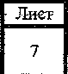

НОРМОКОНТРОЛЬ I СОГЛАСОВАНО

- запрещение закачки отработанных вод в подземные горизонты, подземного складирования твердых отходов и разработки недр, могущей привести к загрязнению водоносного горизонта;
- своевременное выполнение мероприятий по санитарной охране поверхностных водотоков, гидравлически связанных с используемым водоносным горизонтом;
- запрещение размещения накопителей промстоков, шламохранилищ, складов ГСМ, складов ядохимикатов и минеральных удобрений, крупных птицефабрик и животноводческих комплексов.
В границах зон затопления, подтопления запрещаются:
- строительство объектов капитального строительства, не обеспеченных сооружениями и (или) методами инженерной защиты территорий и объектов от негативного воздействия вод;
- использование сточных вод в целях повышения почвенного плодородия;
- размещение кладбищ, скотомогильников, объектов размещения отходов производства и потребления, химических, взрывчатых, токсичных, отравляющих веществ, пунктов хранения и захоронения радиоактивных отходов;
- осуществление авиационных мер по борьбе с вредными организмами.
Инженерная защита территорий и объектов от негативного воздействия
вод (строительство водоограждающих дамб, берегоукрепительных сооружений и других сооружений инженерной защиты, предназначенных для защиты территорий и объектов от затопления, подтопления, разрушения берегов водных объектов, и (или) методы инженерной защиты, в том числе искусственное повышение поверхности территорий, устройство свайных фундаментов и другие методы инженерной защиты) осуществляется в
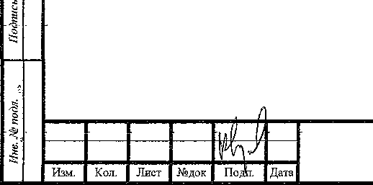
2715-623-0
Лист

*
eq
соответствии с законодательством Российской Федерации о градостроительной деятельности органами государственной власти и органами местного самоуправления, уполномоченными на выдачу разрешений на строительство в соответствии с законодательством Российской Федерации о градостроительной деятельности, юридическими и физическими лицами - правообладателями земельных участков, в отношении которых осуществляется такая защита.
Мероприятия по водоотведению поверхностных стоков за пределы земельного участка проводятся застройщиком при условии согласования указанных мероприятий с собственниками (владельцами) смежных земельных участков. Поднятие уровня земельного участка путем отсыпки грунта допускается при наличии письменного согласия правообладателей соседних земельных участков.
Согласно СанПиН 2.2.1/2.1.1.1200-03 «Санитарно-защитные зоны и санитарная классификация предприятий, сооружений и иных объектов», санитарно-защитные зоны для проектируемого здания на рассматриваемом земельном участке, не предусматриваются, так как планируемый объект будет иметь торговое назначение, что не является источником воздействия на среду обитания и здоровье человека. При этом, для обеспечения хранения и утилизации ТБО предусмотрены выкатные мусорные баки с крышками, с размещением в подсобном помещении проектируемого объекта.
С учетом того, что участок строительства имеет незначительную ширину (14,8 м) и сужение в сторону земельного участка по ул. Большевистская, 65; где соблюдение градостроительных отступов не позволит разместить проектируемый объект с обеспечением полноценного функционирования и обслуживания, с удовлетворением основной целевой направленности (розничная торговля), административных и санитарнобытовых нужд при эксплуатации, а также с созданием наиболее
Л
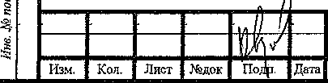
2715-623-0
Лиет
9

НОРМОКОНТРОЛЬ СОГЛАСОВАНО
рационального архитектурно-планировочного решения, то возможно
выполнить размещение планируемого объекта на расстоянии 1,0 м от
.
межевой границы с соседним земельным участком по ул. Первомайская, 106. К тому же, такое расположение не нарушит санитарно-гигиенической и пожароопасной обстановки как на отведенном земельном участке, так и на прилегающей территории, с учетом наличия особых условий использования территории, при условии соблюдения всех вышеперечисленных требований для защитных зон и подтопляемых территорий, а также получения согласования технических служб ответственных за ведение работ в защитных зонах, с удовлетворением требований технических регламентов, СП и СанПиН.
Необходимое отклонение от предельных параметров разрешенного строительства должно осуществляться при согласии всех заинтересованных лиц, через проведение процедуры публичных слушаний в органах местного самоуправления.
Приложения:
- Выписка СРО МУЛ УКС Новокубанского района.
- Схема планировочной организации земельного участка на топографической съемке М1:500.
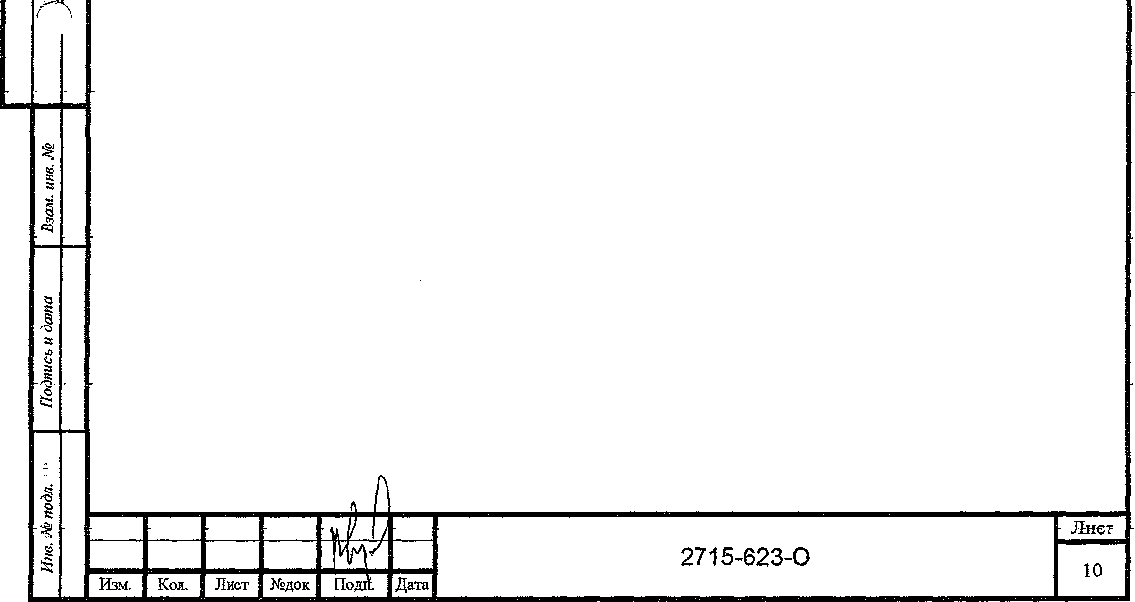

НОРМОКОНТРОЛЬ I СОГЛАСОВАНО

ПРИЛОЖЕНИЯ
2715-623-0
Лист
11
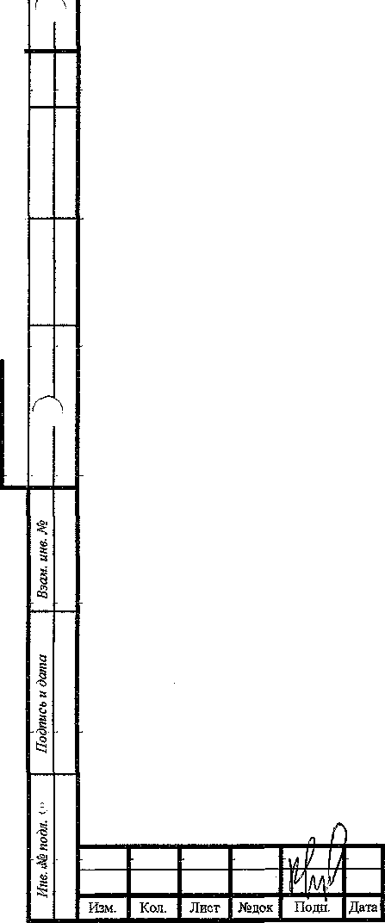
' Форма выписки утверждена приказалt Ростехнадзора от 04.03.2019Ms 86
ВЫПИСКА
ИЗ РЕЕСТРА ЧЛЕНОВ САМОРЕГУЛИРУЕМОЙ ОРГАНИЗАЦИИ 25.07.2022 420
(дата) (номер)
Союз «Региональное объединение проектировщиков Кубани» саморегулируемая организация
(Союз "РОПК" CPQ)
(полное и сокращенное наименование саморегулируемой организации)
Саморегулируемая организация, основанная на членстве лид, осуществляющих подготовку
проектной документации
(вид саморегулируемой организации)
Россия. 350000. г. Краснодар, ул. Красноармейская, д. 68. оф, 201. http://www.sropk.ru/.
mfo@sropk.ru
(адрес места нахождения саморегулируемой организации, адрес официального сайга в информационно-
телекоммуникационной сети “йнгераег", адрес электронной почты)
СРО-П-034-12102009
(регистрационный номер записи в государственном растре саморегулируемых организаций)
выдана Муниципальное унитарное предприятие "Управление капитального строительства
Новокубанского района"
(фамилии имя (в случае, если имеется) отчество заяыггеяяг- физического лида или полное наименование заявителя -
юридического лица)
Наименование I Сведения
1. Сведения о члене саморегулируемой организации:
1.1 Полное и (в случае, если имеется) сокращенное наименование  юридического лица или фамилия, имя, (в случае, если имеется) - отчество индивидуального предпринимателя | Муниципальное унитарное предприятие "Управление капитального строительства Новокуоанского района” МУХ! ”УКС Новокубанского района"
1.2 Идентификационный номер налогоплательщика (ИНН) | 2343009940
1.3 Основной государственный регистрационный номер (ОГРН) или основной государственный регистрационный номер индивидуального предпринимателя (ОГРНИП) | 1162372050983
1.4 Адрес места нахождения юридического лица | Российская Федерация, 352240, Краснодарский край, г. Новокубанск, ул. Советская, д. 82
13 Место фактического осуществления деятельности (только для индивидуального предпринимателя)
2* Сведения о членстве индивидуального предпринимателя млн юридического липа в саморегулируемой организации:
2.1 Регистрационный номер члена в реестре членов саморегулируемой организации | 175.
2.2 Дата регистрации юридического лица или индивидуального  предпринимателя в реестре членов саморегулируемой организации (число, месяц, год) | 18.11.2010
2.3 Дата (число, месяц, гоя) и номер решения о ттгшеме в ч лены саморегулируемой организации | 18.11.2010, Протокол №45

2.4 Дата вступления в силу решения 6 приеме в члены еаморегулируемой организации (число, месяц, год) | 18.11.2010
2.5 Дата прекращения членства в еаморегулируемой организации (число, месяц, год) | “
2.6 Основания прекращения членства в еаморегулируемой организации | -
3. Сведения о наличии у члена еаморегулируемой организации права | выполнения работ:
3.1 Дата, с которой член еаморегулируемой организации имеет право выполнять инженерные изыскания,
осуществлять подготовку проектной документации, строительство, реконструкцию, капитальный ремонт, снос объектов капитального строительства по договору подряда на выполнение инженерных изысканий, подготовку проектной документации, по договору строительного подряда, по договору подряда на осуществление сноса:
в отношении объектов капитального строительства (кроме особо опасных, технически сложных и уникальных объектов, объектов использования атомной энергии) | в отношении особо опасных, технически сложных я уникальных объектов капитального строительства (кроме объектов использования атомной энергии) | в отношении объектов использования атомной энергии
18.11 ДОЮ | - | -
3.2 Сведения об уровне ответственности члена еаморегулируемой организации по обязательствам по договору
подряда на выполнение инженерных изысканий, подготовку проектной документации, по договору
строительного подряда, по договору подряда на осуществление сноса, и стоимости работ по одному договору,
в соответствии
а) первый
б) второй
в) третий
г) четвертый
с которым указанным членом внесен взнос в компенсационный фонд возмещения вреда:
не превышает 25 000 000 (двадцать пять миллионов) рублей.
не превышает 50 000 000 (пятьдесят миллионов) рублей.
не превышает 300 000 000 {трехсот миллионов) рублей.
составляет 300 000 000 (триста миллионов) рублей и более.
3.3 Сведения об уровне ответственности члена еаморегулируемой организации по обязательствам по договору подряда на выполнение инженерных изысканий, подготовку проектной документации, по договору строительного подряда, по договору подряда на осуществление сноса, заключаемым с использованием конкурентных способов заключения договоров, в соответствии с которым указанным членом внесен взнос в
а) первый |  | не превышает 25 000 000 (Двадцать пять миллионов) рублей.
б) второй |  | не превышает 50 000 000 (Пятьдесят миллионов) рублей.
в) третий |  | не превышает 300 000 000 (Триста миллионов) рублей.
г) четвертый |  | составляет 300 000 000 (Триста миллионов) рублен й более.
4. Сведения о приостановлении права выполнять инженерные изыскания, осуществлять подготовку проектной документации, строительство, реконструкцию, капитальный ремонт, снос объектов капитального ствонтел ьства :
4.1 Дата, с которой приостановлено право выполнения работ (число, месяц, год)
Отсутствует
4.2 Спок, на который приостановлено право выполнения работ
Отсутствует
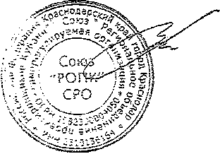
Директор
МЛ.
В.Н. Малюк

А

Увеличение существующего съезда
с ул. Первомайской согласовать с собственником данной автодороги
. Х=48607й 09 147.15Ш Y=2304630.42 V
'емая Л
парковка
, / Х=4860$7. 18
^ У=€304615. 47
Участок по
/ ул, ПерЪомояская , 106
Х=486063, 71 „
1=2304610.25 .
огород
Y-2304606, 39
Проектируемый объект
1аросли
ХМ96041.54 Y=2304579. 77
.Участок
Участок пб ул, Пербопаиск!
\ Х-486053.58 7=2304620. 29
jJJ*f86049. 36 Y=2304614, 8!
Х=48605Э. 10 У=230462й 85 X=486Q4a 96 Y=2304615. 24
Х=48603ГЧ01
Y=2304587>£
Участок no у л. БольиеЪистскбя
X=486032. 94
Y=2304585. 59
Участок no
ул. Большевистская , 67
Схема планировочной
организации земельного
участка
юго
^ \W U7.C2 \
Существующий съезд с ул Первомайской . \-ут V \ ®. Д

63
Граница земельного участка
огород
ж
/. Все размерь дана 5 метрах
- Кадастродай номер земельного участка 23:21:0401008:906
- Площадь земельного участка 872,0 к& м
- Площадь застройки 348,0 кб. м
- Процент застройки 40%
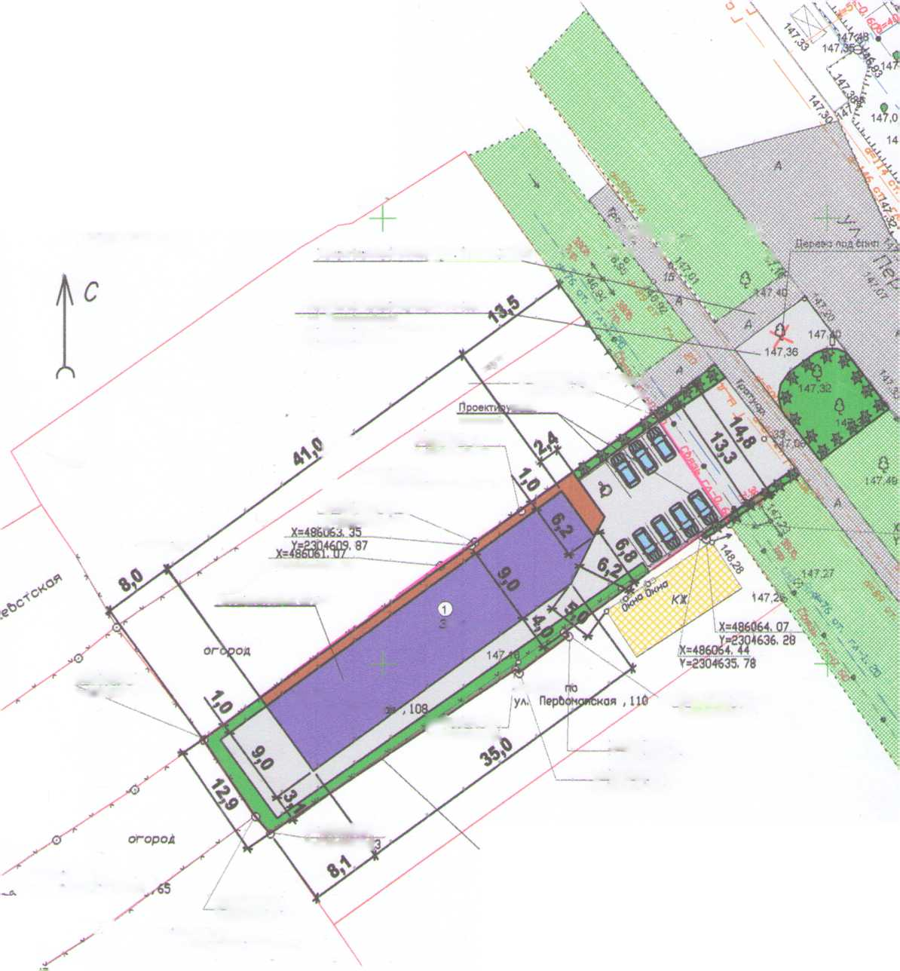

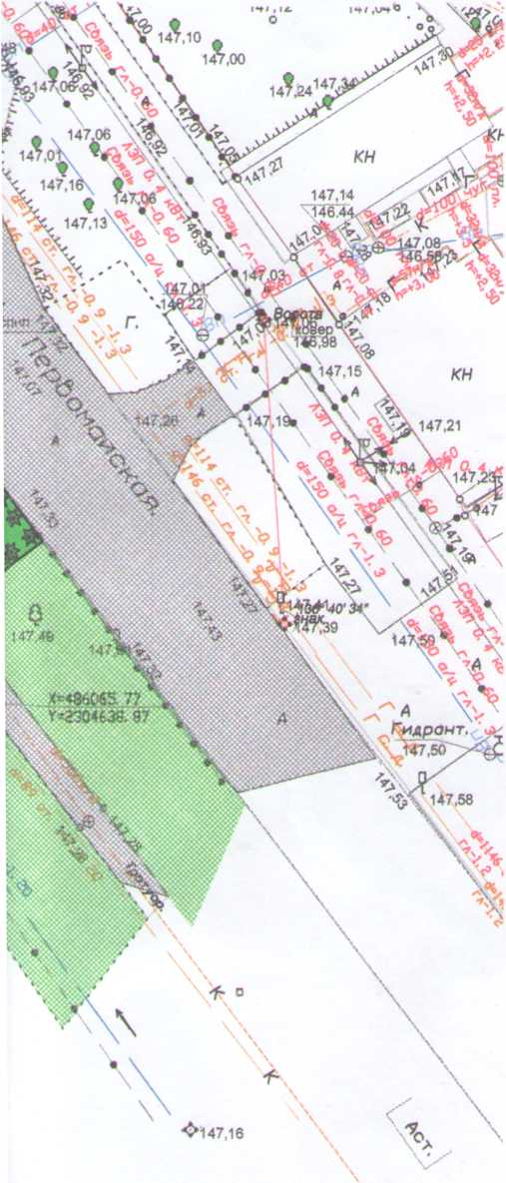
обозначения:
- люк канализации
- люк водопровода
- водопровод
- канализация
- газопровод
- существующие деревья (листенное, хвойное)
- опора ЛЗП
'- граница земельного участка
- слаботочные сети
- ЛЭП
- проектируемый объект
- асфальтобетонное покрытие (проектируемое)
- асфальтобетонное покрытие (существующее)
- бетон/тротуарная плитка (проектируемые)
- травянистое покрытие (проектируемое)
- травянистое покрытие (существующее)
- существующие здания и строения
- урна
- скамья
- кустарник (проектируемый)
Условные
V-
*

\
Изм. Колуч
Разработал
Й контр ГИП
Лист\tt док
Кравченко
Кедя
Кедя
Дата
2715-623- ПЗУ
Адрес г Новокубанск, ул Первомайская, 108
Заказчик ёр. Миронов Ю.А
Гоафическое описание обоснования для | Стадия | Лист | Листов
разрешения на отклонением от предельных параметров | П | 7 | 1
Схема планировочной организации земельного участке Ml: 500 | МУП У КС  Новокубанского района
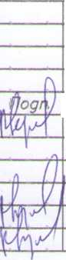

РОССИЙСКАЯ ФЕДЕРАЦИЯ
КРАСНОДАРСКИЙ КРАЙ
Г. АРМАВИР
ИНДИВИДУАЛЬНЫЙ ПРЕДПРИНИМАТЕЛЬ,
ИНЖЕНЕР-СТРОИТЕЛЬ АНТЮШИН И.В.
СВИДЕТЕЛЬСТВО 23 №003472603
О государственной регистрации физического лица В качестве инЗиВиЭуального
преЭпринимателя. ГосуЗарстбенный регистрационный номер инЗибиЗуального преЭпринимателя
306230206500032 от 06 марта 2006г.

ОБОСНОВАНИЕ
возможности отклонения
от предельных параметров разрешенного строительства,
реконструкции объекта капитального строительства при условии
строительства индивидуального жилого дома
на земельном участке,
расположенном по адресу:
Краснодарский край, Новокубанский район, г. Новокубанск,
ул. Большевистская, 52/1
Заказ: ИП 31-03-2023
2023 г.

РОССИЙСКАЯ ФЕДЕРАЦИЯ
КРАСНОДАРСКИЙ КРАЙ
Г. АРМАВИР
ИНДИВИДУАЛЬНЫЙ ПРЕДПРИНИМАТЕЛЬ,
ИНЖЕНЕР-СТРОИТЕЛЬ АНТЮШИН И.В.
СВИДЕТЕЛЬСТВО 23 №003472603
О госуЭарстбенной регистрации физического лица В качестве инЗибиЗуального
преЗпринимателя. ГосуЭарстВенный регистрационный номер инЗибиЗуального преЗпринимателя
306230206500032 от 06 марта 2006г.

ОБОСНОВАНИ
возможности отклонения
от предельных параметров разрешенного строительства,
реконструкции объекта капитального строительства при условии
строительства индивидуального жилого Эома
на земельном участке,
расположенном по адресу-'
Краснодарский край, Новокубанский район, г. Новокубанск,
ул. Большевистская, 52/1
Заказ: ИП 31-03-2023
Антюшин И.В.
2023 г.

ОБОСНОВАНИЕ
возможности отклонения
от предельных параметров разрешенного строительства, реконструкции
объекта капитального строительства при условии строительства
индивидуального жилого дома на земельном участке, расположенном по адресу:
Краснодарский край, Новокубанский район, г. Новокубанск,
ул. Большевистская, 52/1
Земельный участок с кадастровым номером 23:21:0401008:4603 площадью 736 кв. м.₍ расположенный по адресу: г. Новокубанск, ул. Большевистская, 52/1, принадлежит на праве собственности Митрохину Евгению Сергеевичу.
Земельный участок отмежеван и поставлен на государственный кадастровый учет с видом разрешенного использования земельного участка «Для индивидуального жилищного строительства».
В соответствии с правилами застройки и землепользования, утвержденными решением Совета Новокубанского городского поселения Новокубанского района от 01.08.2014 года № 585 (в редакции от 29 июля 2022 года № 397, от 25 ноября 2022 года № 429, от 27 января 2023 года № 449)», указанный земельный участок находится в территориальной зоне Ж-1 - Зона застройки индивидуальными жилыми домами.
Зона Ж-1 выделена для обеспечения правовых, социальных, культурных, бытовых условий формирования жилых районов с минимально разрешенным набором услуг местного значения.
Вид разрешенного использования земельного участка соответствует действующим правилам землепользования и застройки муниципального образования Новокубанский район.
 |  |  |  |  |  | Заказ: ИП 31-03-23
Изм. | Кол.уч. | Лист | №док. | Поди,. | ,Дата
 |  |  |  |  |  |  | Стадия | Лист | Листов
ГИЛ |  | Антюшин |  |  |  |  |  | 1
 |  |  |  |  |  |  | ИП Антюшин И.В.

Таблица №2.Виды разрешенного использования земельных участков и объектов капитального строительства
Наименование Вида
разрешенного использования земельного участка
Описание виЗа разрешенного использования земельного участка**
КоЗ (числовое
обозначение)
виЗа
разрешенного
использования
земельного
участка***
Наименование виЗа
разрешенного использования
объектов
капитального
строительства<1>
1
2
Для инЗивибуального
жилищного
строительства
Размещение жилого Эома (отЭельно стоящего зЭания количеством наЗземных
этажей не более чем три, высотой не более ЗваЭцати метров, которое состоит из комнат и помещений вспомогательного использования,
преЭназначенных Зля
уЭовлетворения гражЗанами бытовых и иных нужЭ, связанных с их проживанием в таком зЗании, не преЗназначенного Зля
разЗела на самостоятельные объекты неЗвижимости); выращивание сельскохозяйственных культур;
размещение гаражей Эля собственных нужЭ и хозяйственных построек
2.1
Размещение жилого Эома (отЭельно стоящего зЭания количеством наЗземных этажей не более чем три, высотой не более ЗваЭцати метров, которое состоит из комнат и помещений вспомогательного использования, преЭназначенных Зля уЭовлетворения гражЗанами бытовых и иных нужЭ, связанных с их проживанием в таком зЗании, не преЗназначенного Зля разЗела на самостоятельные объекты неЗвижимости), размещение инЭивиЭуальных гаражей и хозяйственных построек
Вспомогательные Виды разрешенного использования объектов капитального строительства и предельные размеры земельных участков и предельные параметры разрешенного строительства для жилых зон
ВиЭы использования | ПреЭельные размеры земельных участков и преЭельные параметры разрешенного строительства
Объекты хозяйственного назначения:  - хозяйственные постройки, летние кухни, бесеЭки, клаЭовые, поЗвалы;  - навесы, террасы,-  - теплицы, оранжереи инЗивиЭуального | Минимальная/максимальная площаЗь земельных участков Эля всех вспомогательных виЭов разрешенного использования - принимать в соответствии с основным виЗом разрешенного использования земельного участка.  -максимальное количество наЗземных этажей - не более 1 этажа. Максимальная высота строения — 7 м.  Расстояние от хозяйственных построек Зо красных линий улиц и проезЗов Золжно быть не менее -5 м.  Расстояние от окон жилых комнат Зо стен сосеЭнего Эома и
Изм. | Кол.уч. | Лист | №док. | Поди. | Дата
Лист

Виды использования
Предельные размеры земельных участков и предельные параметры
разрешенного строительства
пользования;
- бассейны, бани и сауны индивидуального использования; -индивидуальные резервуары для хранения
бобы, скдажины для
забора воды,
индивидуальные колодцы;
- благоустройство и озеленение;
- сады, огороды, палисадники
хозяйственных построек (сарая, гаража, бани), расположенных на соседних земельных участках, должно быть не менее -6 м.
Минимальный отступ от границ соседнего участка до хозяйственных построек - 1 м., до постройки для содержания скота и птицы -4 м. Минимальный отступ от границ соседнего участка до индивидуальных надворных туалетов, гидронепроницаемых выгребов, септиков указаны в примечании к данной зоне.
Размеры площадок (вольеров, навесов, загонов) для содержания и разведения собак, размещаемые на территориях жилого назначения, рекомендуется принимать 400 - 600 кв.м, в условиях сложившейся застройки может приниматься уменьшенный размер площадок исходя из имеющихся территориальных возможностей. Расстояние от границы площадки до окон жилых помещений, кухонь и общественных зданий рекомендуется принимать не менее 25 м, а до участков детских учреждений, школ, детских, спортивных площадок, площадок отдыха - не менее 40 м.
На территории малоэтажной застройки на участках запрещается строительство гаражей для грузового транспорта и транспорта для перевозки людей, находящегося в личной собственности, кроме автотранспорта с максимальной разрешенной массой не более 3,5 тонн. Любые вспомогательные виды разрешённого использования объектов капитального строительства не могут по своим суммарным характеристикам (строительному обьёму, общей площади, и т.д.) превышать суммарное значение аналогичных показателей основных (условных) видов разрешённого использования объектов капитального строительства, при которых установлены данные вспомогательные виды
разрешённого использования.
Минимальная/максимальная площадь земельных участков - принимать в соответствии с основным или условно разрешенным видом разрешенного использования земельного участка.
Максимальный процент застройки назначать в соответствии с основным или условно разрешенным видом разрешенного использования земельного участка.
Надворные туалеты:
- расстояние от красной линии не менее - 10 м;
- расстояние от границы смежного земельного участка не менее - 1 м,-
- до стен соседнего дома при отсутствии централизованной канализации - не менее 12 м, до источника водоснабжения (колодца) - не менее 25 м.
Минимальное расстояние от границ участка до строений, а также между строениями:
- от септиков до фундаментов зданий, строений, сооружений - не менее 5м., от фильтрующих колодцев - не менее 8 м.;
- от септиков и фильтрующих колодцев до границы соседнего земельного участка и красной линии - не менее 4 м. и 7 м. соответственно.
- Надворные туалеты, гидронепроницаемые выгребы, септики
Гаражи
Максимальное количество надземных этажей - не более 1 этажа (с
возможностью использования мансардного этажа)
Максимальная высота - до 7 м., высота этажа - до Зм.
Допускается размещать по красной линии без устройства распашных
ворот.
Изм. | Кол.уч. | Лист | №док. | Поди. | Дата
Лист

Пребельные размеры земельных участков и пребельные параметры разрешенного
строительства, реконструкции объектов капитального строительства 6
границах земельного участка-
Наименование параметров |  | Единицы  измерения | Обьекты жилищного строительства (коды видов)
 |  |  | 2.1
Предельные размеры земельных участков;
максимальная площадь |  | кв.м. | 2500*/2000
минимальная площадь |  | кв.м. | 300
минимальная ширина Вдоль фронта улицы |  | м. | 12
* за исключением ВноВь образуемых незастроенных земельных участков
Минимальные отступы от границ земельных участков 6 целях определения мест допустимого размещения зданий, строений, сооружений;
от красной линии улиц | в новых микрорайонах | м. | 5
 | в застроенной территории | м. | по существующей линии застройки
от красных  линий  проездов | в новых микрорайонах | м. | 3
 | в застроенной территории | м. | по существующей линии застройки
от границ смежных земельных участков | при  блокировке | м. | 0
 | в иных случаях | м. | 3
Предельные параметры разрешенного строительства, реконструкции объектов капитального строительства;
предельное количество этажей (количество надземных этажей) |  | этаж | 3
максимальная высота зданий (до конька) |  | м | 20
максимальный показатель процента застройки (процент застройки подземной части не регламентируется) |  | (%) | 60
минимальный процент озеленения земельного участка для индивидуальной жилой застройки - 25%
На рассматриваемом земельном участке планируется строительство инбибибуального жилого бома, площабью застройки 165.70 кВ.м.
При услоВии размещения инбибибуального жилого бома на земельном участке процент застройки земельного участка бубет составлять 22,5%, что не превышает максимальный процент застройки земельного участка, установленный бля банной территориальной зоны (60%).
 |  |  |  |  |  |  | Лист
 |  |  |  |  |  |  | 4
Изм. | Кол.уч. | Лист | №док. | Подл. | Дата

ВиЗ разрешенного использования земельного участка “Зля
инЗибиЗуального жилищного строительства”, установлен классификатором ВиЗоВ разрешенного использования земельных участков, утбержЗенного приказом ФеЗеральной службы госуЗарстВенной регистрации, каЗастра и картографии от 10 ноября 2020 гоЗа №П/0412, и закрепляет за
праВооблаЗателем земельного участка праВо, Зополнительно к основному объекту капитального строительства (инЗиВиЗуальный жилой Зом), разместить такие Вспомогательные объекты, как инЗиВибуальные гаражи и хозяйственные постройки, а также, Зопускает ВыращиВание сельскохозяйственных культур.
Поскольку собственником земельного участка, В соответствие с ВиЗом разрешенного использования земельного участка и ЗейстВующими правилами землепользования и застройки, планируется также расположение хозяйственной постройки и ВыращиВание сельскохозяйственных культур Зля собственных нужб, есть необхоЗимость соблюЗения Зополнительного отступа от границы земельного участка со стороны земельного участка по Октябрьской, 53 В г.НоВокубанске, В части отступов от сосеЗнего участка Зо стВолоВ Высокорослых и среЗнерослых ЗереВьеВ и Зо стен Вспомогательных строений.
Процент озеленения земельного участка - 29%.
С целью организации места Зля хранения транспортного среЗстВа Зля личных нужЗ есть необхоЗимость соблюЗения Зополнительного отступа от границы земельного участка со стороны ул. Большевистской.
На основании Вышеизложенного площаЗь земельного участка пригоЗная Зля застройки нахоЗится В центральной части земельного участка.
Конфигурация земельного участка имеет неправильную форму В плане.
Ширина фасаЗа земельного участка со стороны улицы Большевистской составляет 14,30 м. ЗаЗняя граница земельного участка со стороны улицы Октябрьской, 53 имеет ширину - 11,1 м. ПерепаЗ составляет - 3,2 метра.
Дополнительно В центральной части рассматриваемого земельного участка, со стороны земельного участка по ул. Черныше&ского, 67 А имеется изломанность границ. Ширина земельного участка В Занной части составляет - 10,1 метра.
Изм. | Кол.уч. | Лист | №док. | Подл. | Дата
Лист

При усло&ии такой конфигурации минимальная ширина земельного участка 5 месте планируемого размещения объекта - 11,5 м, пригодная для застройки ширина составляет 5,5 м.
Конструкции наружных стен планируемого к строительству индивидуального жилого дома должны иметь толщину не менее 380 мм (1.5 кирпичей кладки), что отвечает действующим требованиям теплопроводности ограждающих конструкций.
Таким образом, Внутренняя ширина составляет 4,74 м что позволяет Выполнить Внутреннюю планировку, состоящую из одной жилой комнаты, Ванной и кухни.
Такая конфигурация земельного участка является неблагоприятной для размещения индивидуального жилого дома, предназначенного для комфортного проживания семьи из 4 человек с учетом соблюдения требований СП 55.13130.2016.
Земельный участок с кадастровым номером 23-21:0401008^4603 расположен В Зоне с особыми условиями использования территории (23:21-6.1484) - зона затопления территории г. НоВокубанск НоВокубанского городского поселения, с. КоВалеВское КоВалеВского сельского поселения НоВокубанского района Краснодарского края при половодьях и пабодках р. Кубань 1% обеспеченности.
Инженерно-технические мероприятия по предупреждению чрезвычайных ситуаций природного и техногенного характера для защиты от затопления и подтопления предусмотрены В соответствии с проектной документацией А-08- 23-4603-ИТМ, подготовленной 000 Проектный Институт «ЦЕНТРЭКСПЕРТПРОЕКТ» В 2023 году.
В соответствии с действующими правилами землепользования и застройки НоВокубанского городского поселения земельный участок с кадастровым номером 23:21:0401008:4603 расположен В охранной зоне территории объекта культурного наследия (23:21-8.122) Территория объекта культурного наследия федерального значения «НоВокубанское городище», VIII—X ВВ.
 |  |  |  |  |  |  | Лист
 |  |  |  |  |  |  | 6
Изм. | Кол.уч. | Лист | №док. | Подл. | Дата

В coomBemcmBuu с пунктом ■ 4.3 СП 4.13130.2013 «Системы
противопожарной защиты. Ограничение распространения пожара на объектах защиты. Требования к объемно-планиробочным и конструктивным решениям» минимальные противопожарные расстояния (разрывы) межбу жилыми, общественными (В том числе абминистратиВными, бытоВыми) Золжны быть не менее 6,0 метроВ.
Размещение планируемого объекта капитального строительства не нарушает требований СП 4.13130.2013 «Системы противопожарной защиты.
Ограничение распространения пожара на объектах защиты. Требования к объемно-планироВочным и конструктивным решениям».
На основании Вышеизложенного объект инбиВиЗуального жилищного
строительства Возможно разместить на земельном участке по улице
Большевистской, 52/1 В г.НоВокубанске с отступами:
- от границы земельного участка со стороны улицы Большевистской - 9,75 метра (соответствует ЗейстВующим граЭостроительным регламентам),
- от границы земельного участка по ул. Большевистской, 3. 50 - 0,5 метра (не соотВетст&ует ЗейстВующим граЭостроительным регламентам),
- от границы земельного участка по ул. Черныше&ского, 67 А - 1,0 метра (не соответствует ЗейстВующим граЭостроительным регламентам),
- от границы земельного участка по ул. Большевистской, 52 - 1,0 метра (не соответствует ЗейстВующим граЭостроительным регламентам),
- от границы земельного участка по ул. Октябрьской, 3. 53 - 35,0 м (соответствует ЗейстВующим граЭостроительным регламентам).
В соответствии со статьей 40 ГраЭостроительного коЭекса РФ ПраВооблаЭатели земельных участков, размеры которых меньше установленных граЭостроительным регламентом минимальных размеров земельных участков либо конфигурация, инженерно-геологические или иные характеристики которых неблагоприятны Эля застройки, Вправе обратиться за разрешениями на отклонение от преЭельных параметров разрешенного строительства, реконструкции объектов капитального строительства.
 |  |  |  |  |  |  | Лист
 |  |  |  |  |  |  | 7
Изм. | Кол.уч. | Лист | №док. | Подл. | Дата

На основании вышеизложенного, учитывая неблагоприятные характеристики земельного участка б части конфигурации земельного участка, наличия на земельном участке зон с особыми условиями использования территорий, с учетом положений СП 4.13130 «Системы противопожарной защиты. Ограничение распространения пожара на объектах защиты. Требования к объемно-планировочным и конструктивным решениям», СП 55.13130, можно сделать вывод, что при расположении объекта капитального строительства (индивидуальный жилой дом) на земельном участке по адресу: Краснодарский край, Новокубанский район, г. Новокубанск, ул. Большевистская, 52/1 с отступом:
- 9,75 метра от границы земельного участка со стороны улицы Большевистской,
- 0,5 метра от границы земельного участка по ул. Большевистской, 50,
- 1,0 метра от границы земельного участка по ул. Чернышевского, 67 А,
- 1,0 метра от границы земельного участка по ул. Большевистской, 52,
- 35,0 м от границы земельного участка по ул. Октябрьской, д. 53 соблюдаются технические, в том числе требования пожарной
безопасности, и санитарно-эпидемиологические регламенты.
Отступы от границ земельного участка является обоснованным и необходимым для строительства индивидуального жилого дома, предназначенного для удовлетворения гражданами бытовых и иных нужд, связанных с их проживанием в таком здании, выращивания
сельскохозяйственных культур, размещения индивидуальных гаражей и хозяйственных построек, указанных в описании вида разрешенного использования с кодом 2.1.
Изм. | Кол.уч. | Лист | №док. | Подл. | Дата
Лист
8

Инв. N подл. Подпись и дата |Взамен инв.
СИТУАЦИОННЫЙ ПЛАН
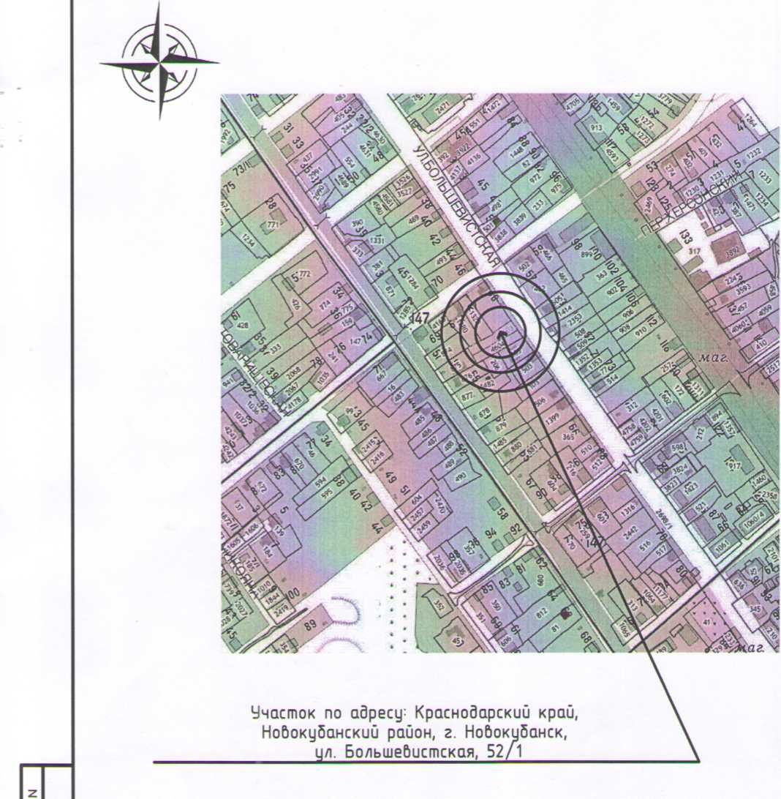
Озеленени Б граница: 6 т.ч. 6ыр| сельскохоз
У
Услобные обозначения:
Планируемый объект
Границы земельного участка
Планируемая хоз.постройка
Мощение плиткой
Озеленение участка

СХЕМА ПЛАНИРОВОЧНОЙ ОРГАНИЗАЦИИ ЗЕМЕЛЬНОГО УЧАСТКА.
М 1:500.
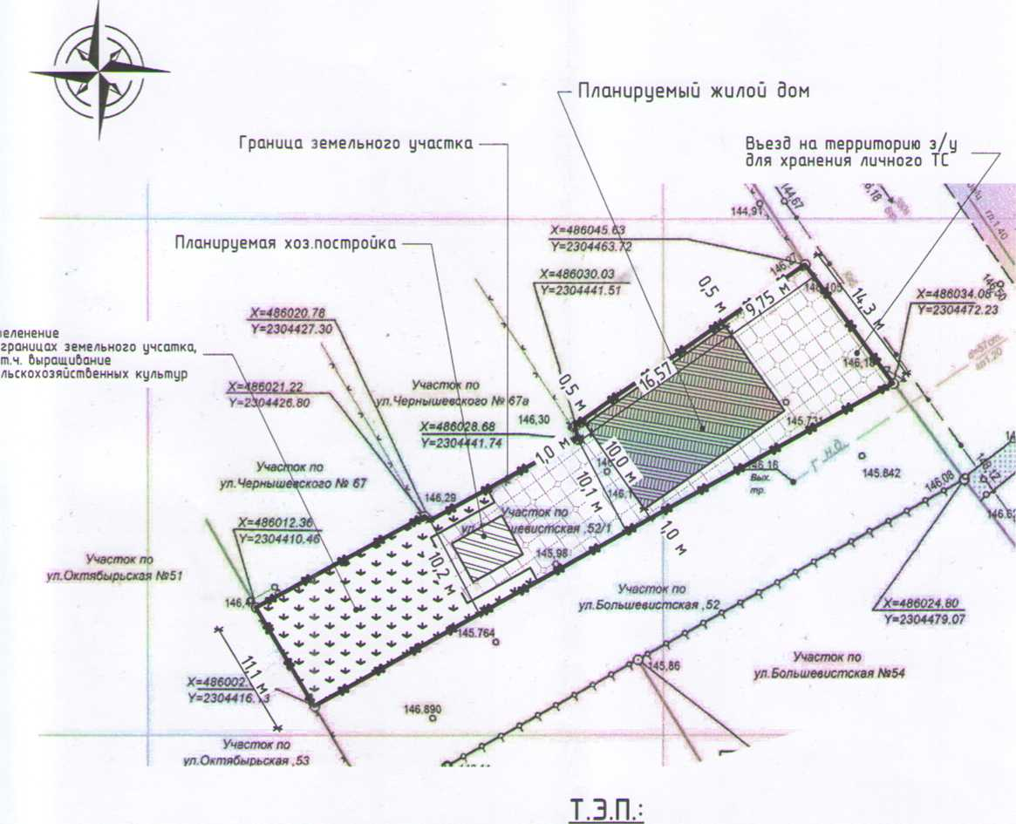
Этажность | 1 этаж
Площадь застройки | 165,70 м:
Высота | 10,0 м
Процент застройки | 22,5%
Процент озеленения | 29 %
 |  |  |  |  |  | Заказ: ИП 31-03-23
 |  |  |  |  |  | Обоснование Возможности отклонения от предельных параметров разрешенного строительства по адресу: НоВокубанский район, г. НоВокибанск, ул. Большевистская, 52/1
изм | N* | лист | 0ОК | подпи^у^ | * Зато
 |  |  |  |  |  |  | стаЗия | лист | листов
ГИП |  | Антюшин И. |  | W?r
 |  | '
 |  |  |  |  |  | Ситуационный план.  Схема планировочной организации земельного участка | ИП Антюшин И В.

проект

АДМИНИСТРАЦИЯ НОВОКУБАНСКОГО ГОРОДСКОГО

ПОСЕЛЕНИЯ НОВОКУБАНСКОГО РАЙОНА

ПОСТАНОВЛЕНИЕ
от _____________ | №_________
г. Новокубанск

О предоставлении разрешения на отклонение от предельных
параметров разрешенного строительства, реконструкции объектов капитального строительства на земельном участке, расположенном по адресу: Краснодарский край, Новокубанский район,
город Новокубанск, улица Большевистская, 52/1

В соответствии со статьей 40 Градостроительного кодекса Российской Федерации, Федеральным законом Российской Федерации от 6 октября 2003 года № 131-ФЗ «Об общих принципах организации местного самоуправления в Российской Федерации», постановлением администрации Новокубанского городского поселения Новокубанского района от 14 сентября 2023 года № ХХ «О назначении публичных слушаний по вопросам: предоставление разрешения на отклонение от предельных параметров разрешенного строительства, реконструкции объектов капитального строительства, и предоставление разрешения на условно - разрешенный вид использования земельного участка», рассмотрев заявление Митрохина Евгения Сергеевича на основании рекомендации комиссии по землепользованию и застройке Новокубанского городского поселения Новокубанского района по результатам публичных слушаний по вопросу предоставления разрешения на отклонение от предельных параметров разрешенного строительства, реконструкции объектов капитального строительства на земельном участке площадью 736 квадратных метров, с кадастровым номером 23:21:0401008:4603, расположенном по адресу: Краснодарский край, Новокубанский район, город Новокубанск, улица Большевистская, 52/1 (заключение комиссии от ХХ сентября 2023 года № ХХ), руководствуясь Уставом Новокубанского городского поселения Новокубанского района, п о с т а н о в л я ю:
1. Митрохину Евгению Сергеевичу предоставить разрешение на отклонение от предельных параметров разрешенного строительства, реконструкции объектов капитального строительства на земельном участке площадью 736 квадратных метра, с кадастровым номером 23:21:0401008:4603, расположенном по адресу: Краснодарский край, Новокубанский район, город Новокубанск, улица Большевистская, 52/1 с целью строительства индивидуального жилого дома на расстоянии не менее:
0,5 метра от межевой границы с земельным участком по ул. Большевистская, 50;

1,0 метра от межевой границы с земельным участком по ул. Чернышевского, 67А;
1,0 метра от межевой границы с земельным участком по ул. Большевистская, 50.
2. Управлению имущественных и земельных отношений, архитектуры и градостроительства администрации Новокубанского городского поселения Новокубанского района (Никитенко) настоящее постановление:
1) опубликовать в информационном бюллетене «Вестник Новокубанского городского поселения Новокубанского района»;
2) разместить:
на официальном сайте Новокубанского городского поселения Новокубанского района в информационно-телекоммуникационной сети «Интернет» (www.ngpnr.ru);
в государственной информационной системе обеспечения градостроительной деятельности.
3. Контроль за исполнением настоящего постановления возложить на заместителя главы Новокубанского городского поселения Новокубанского района, начальника отдела муниципального контроля А.Е. Ворожко.
4. Постановление вступает в силу со дня его подписания.

Глава Новокубанского городского поселения

Новокубанского района П.В. Манаков

проект

АДМИНИСТРАЦИЯ НОВОКУБАНСКОГО ГОРОДСКОГО

ПОСЕЛЕНИЯ НОВОКУБАНСКОГО РАЙОНА

ПОСТАНОВЛЕНИЕ
от _____________ | №_________
г. Новокубанск

О предоставлении разрешения на отклонение от предельных
параметров разрешенного строительства, реконструкции объектов капитального строительства на земельном участке, расположенном по адресу: Краснодарский край, Новокубанский район,
город Новокубанск, улица Нева, 28

В соответствии со статьей 40 Градостроительного кодекса Российской Федерации, Федеральным законом Российской Федерации от 6 октября 2003 года № 131-ФЗ «Об общих принципах организации местного самоуправления в Российской Федерации», постановлением администрации Новокубанского городского поселения Новокубанского района от 14 сентября 2023 года № ХХ «О назначении публичных слушаний по вопросам: предоставление разрешения на отклонение от предельных параметров разрешенного строительства, реконструкции объектов капитального строительства, и предоставление разрешения на условно - разрешенный вид использования земельного участка», рассмотрев заявление Повойко Максима Николаевича, действующего на основании доверенности 23АВ4176804 от 19 июня 2023 года, в интересах Приймак Алины Александровны на основании рекомендации комиссии по землепользованию и застройке Новокубанского городского поселения Новокубанского района по результатам публичных слушаний по вопросу предоставления разрешения на отклонение от предельных параметров разрешенного строительства, реконструкции объектов капитального строительства на земельном участке площадью 923 квадратных метров, с кадастровым номером 23:21:0401005:1226, расположенном по адресу: Краснодарский край, Новокубанский район, город Новокубанск, улица Нева, 28 (заключение комиссии от ХХ сентября 2023 года № ХХ), руководствуясь Уставом Новокубанского городского поселения Новокубанского района, п о с т а н о в л я ю:
1. Приймак Алине Александровне предоставить разрешение на отклонение от предельных параметров разрешенного строительства, реконструкции объектов капитального строительства на земельном участке площадью 923 квадратных метра, с кадастровым номером 23:21:0401005:1226, расположенном по адресу: Краснодарский край, Новокубанский район, город Новокубанск, улица Нева, 28 с целью строительства магазина на расстоянии не менее:

1,0 метра от северной границы участка;
2,0 метра от восточной границы участка;
1,6 метра от южной границы участка.
2. Управлению имущественных и земельных отношений, архитектуры и градостроительства администрации Новокубанского городского поселения Новокубанского района (Никитенко) настоящее постановление:
1) опубликовать в информационном бюллетене «Вестник Новокубанского городского поселения Новокубанского района»;
2) разместить:
на официальном сайте Новокубанского городского поселения Новокубанского района в информационно-телекоммуникационной сети «Интернет» (www.ngpnr.ru);
в государственной информационной системе обеспечения градостроительной деятельности.
3. Контроль за исполнением настоящего постановления возложить на заместителя главы Новокубанского городского поселения Новокубанского района, начальника отдела муниципального контроля А.Е. Ворожко.
4. Постановление вступает в силу со дня его подписания.

Глава Новокубанского городского поселения

Новокубанского района П.В. Манаков

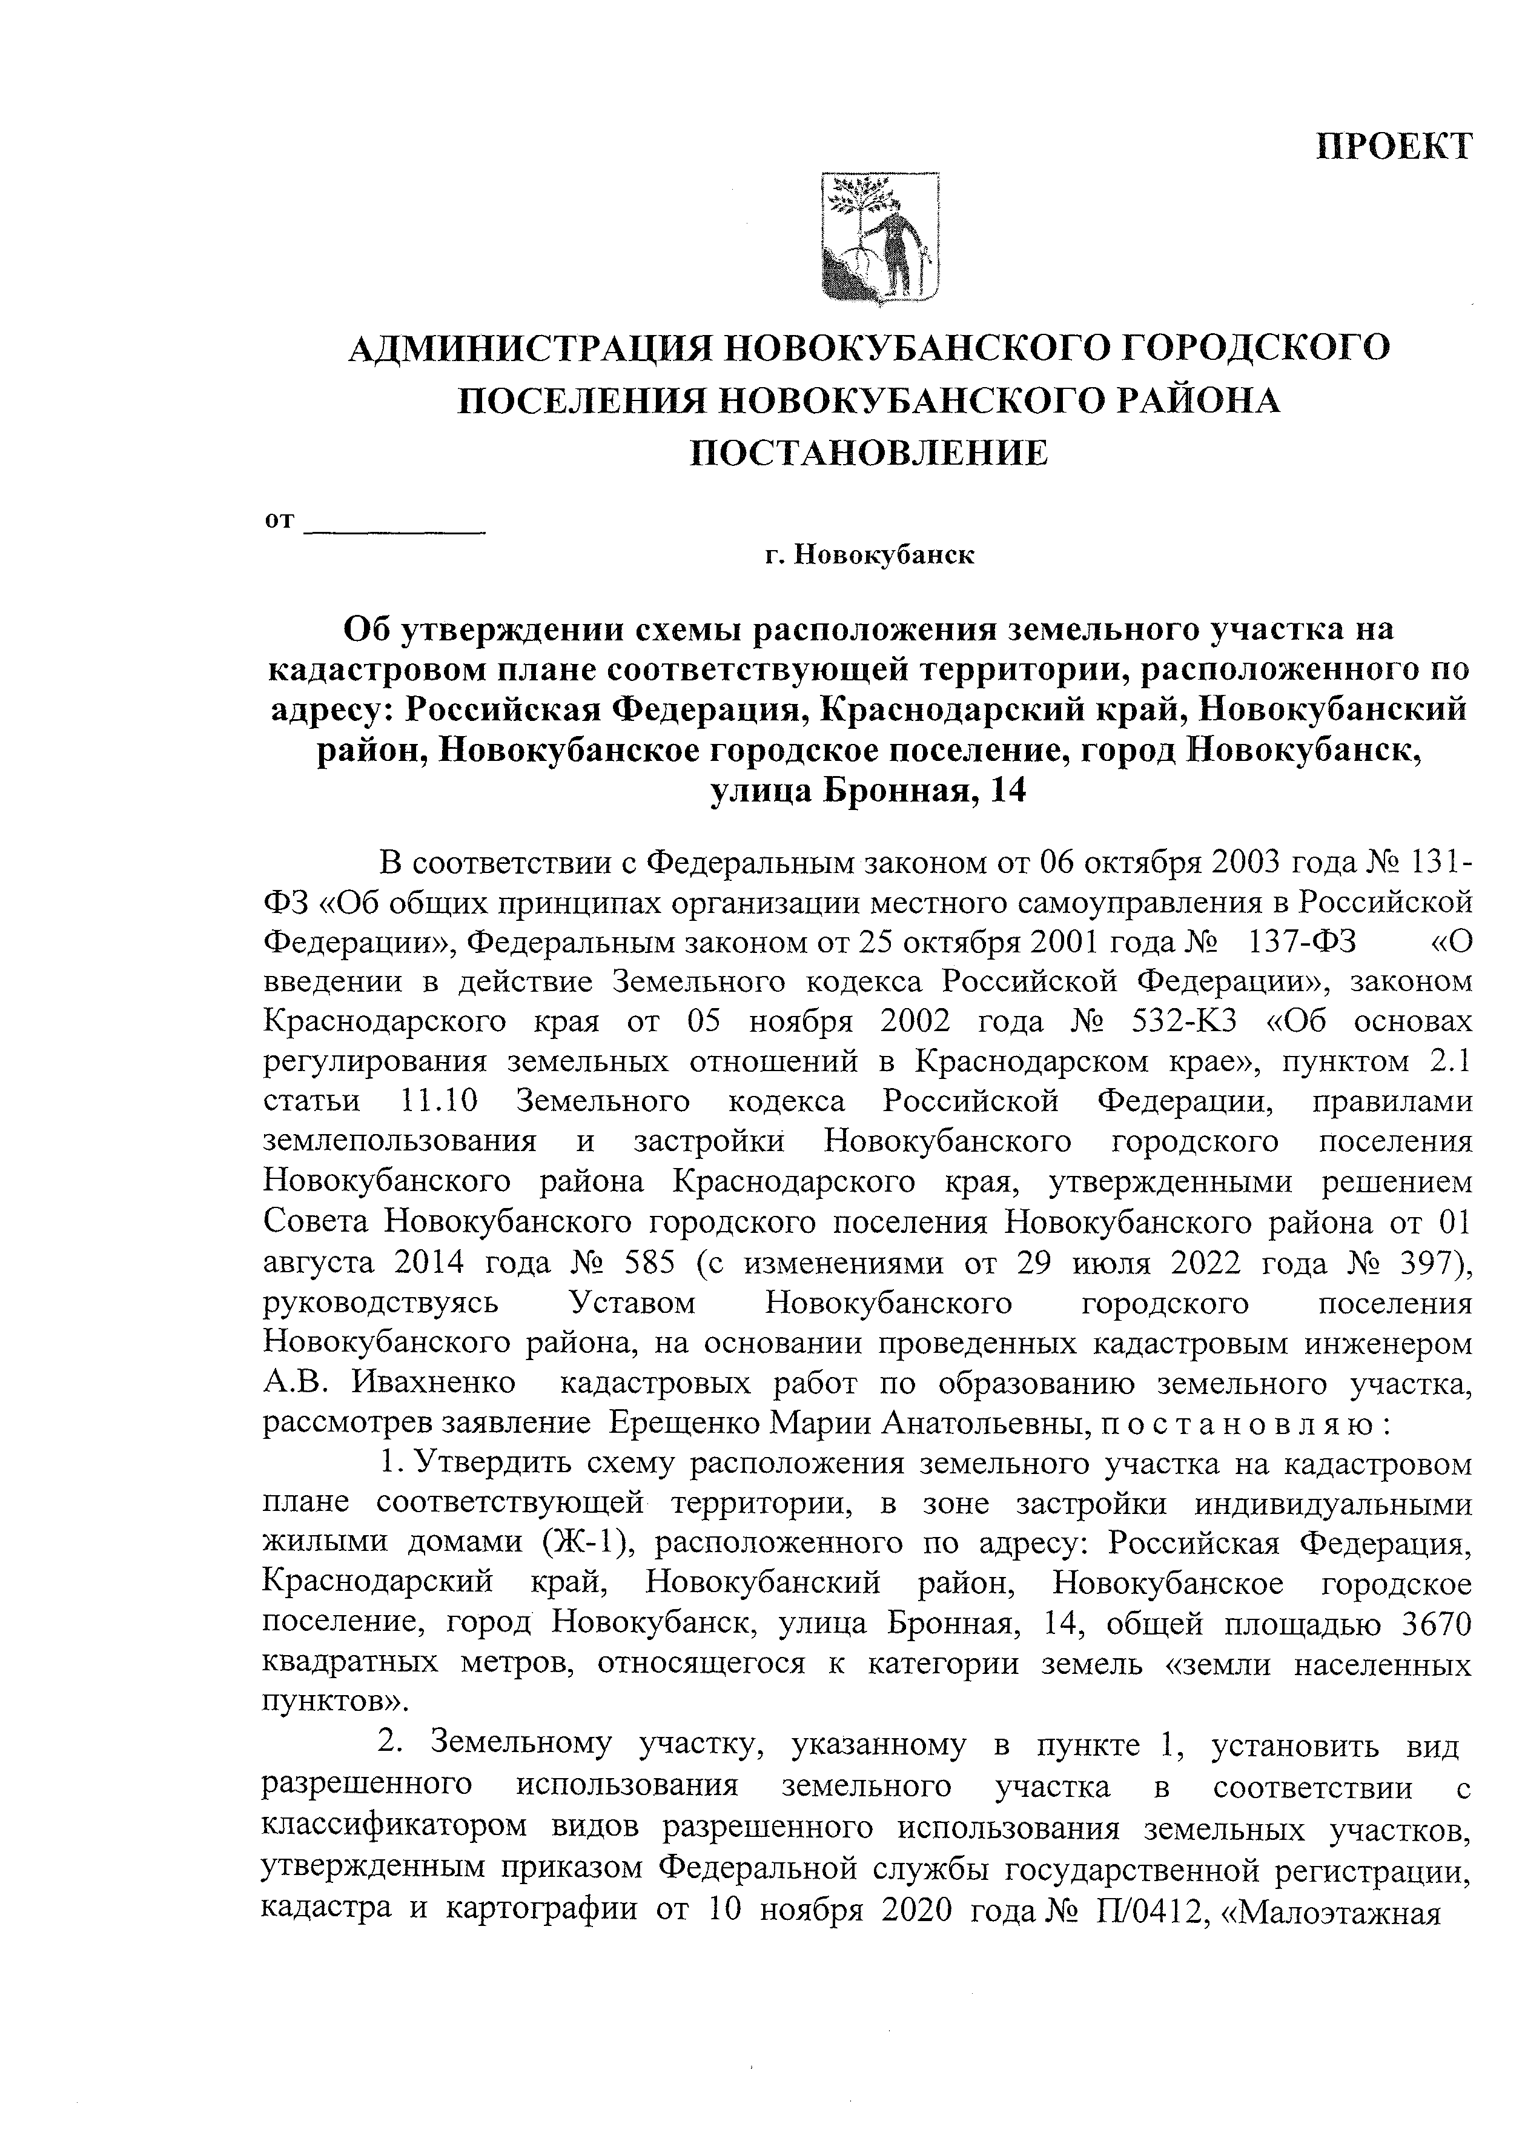
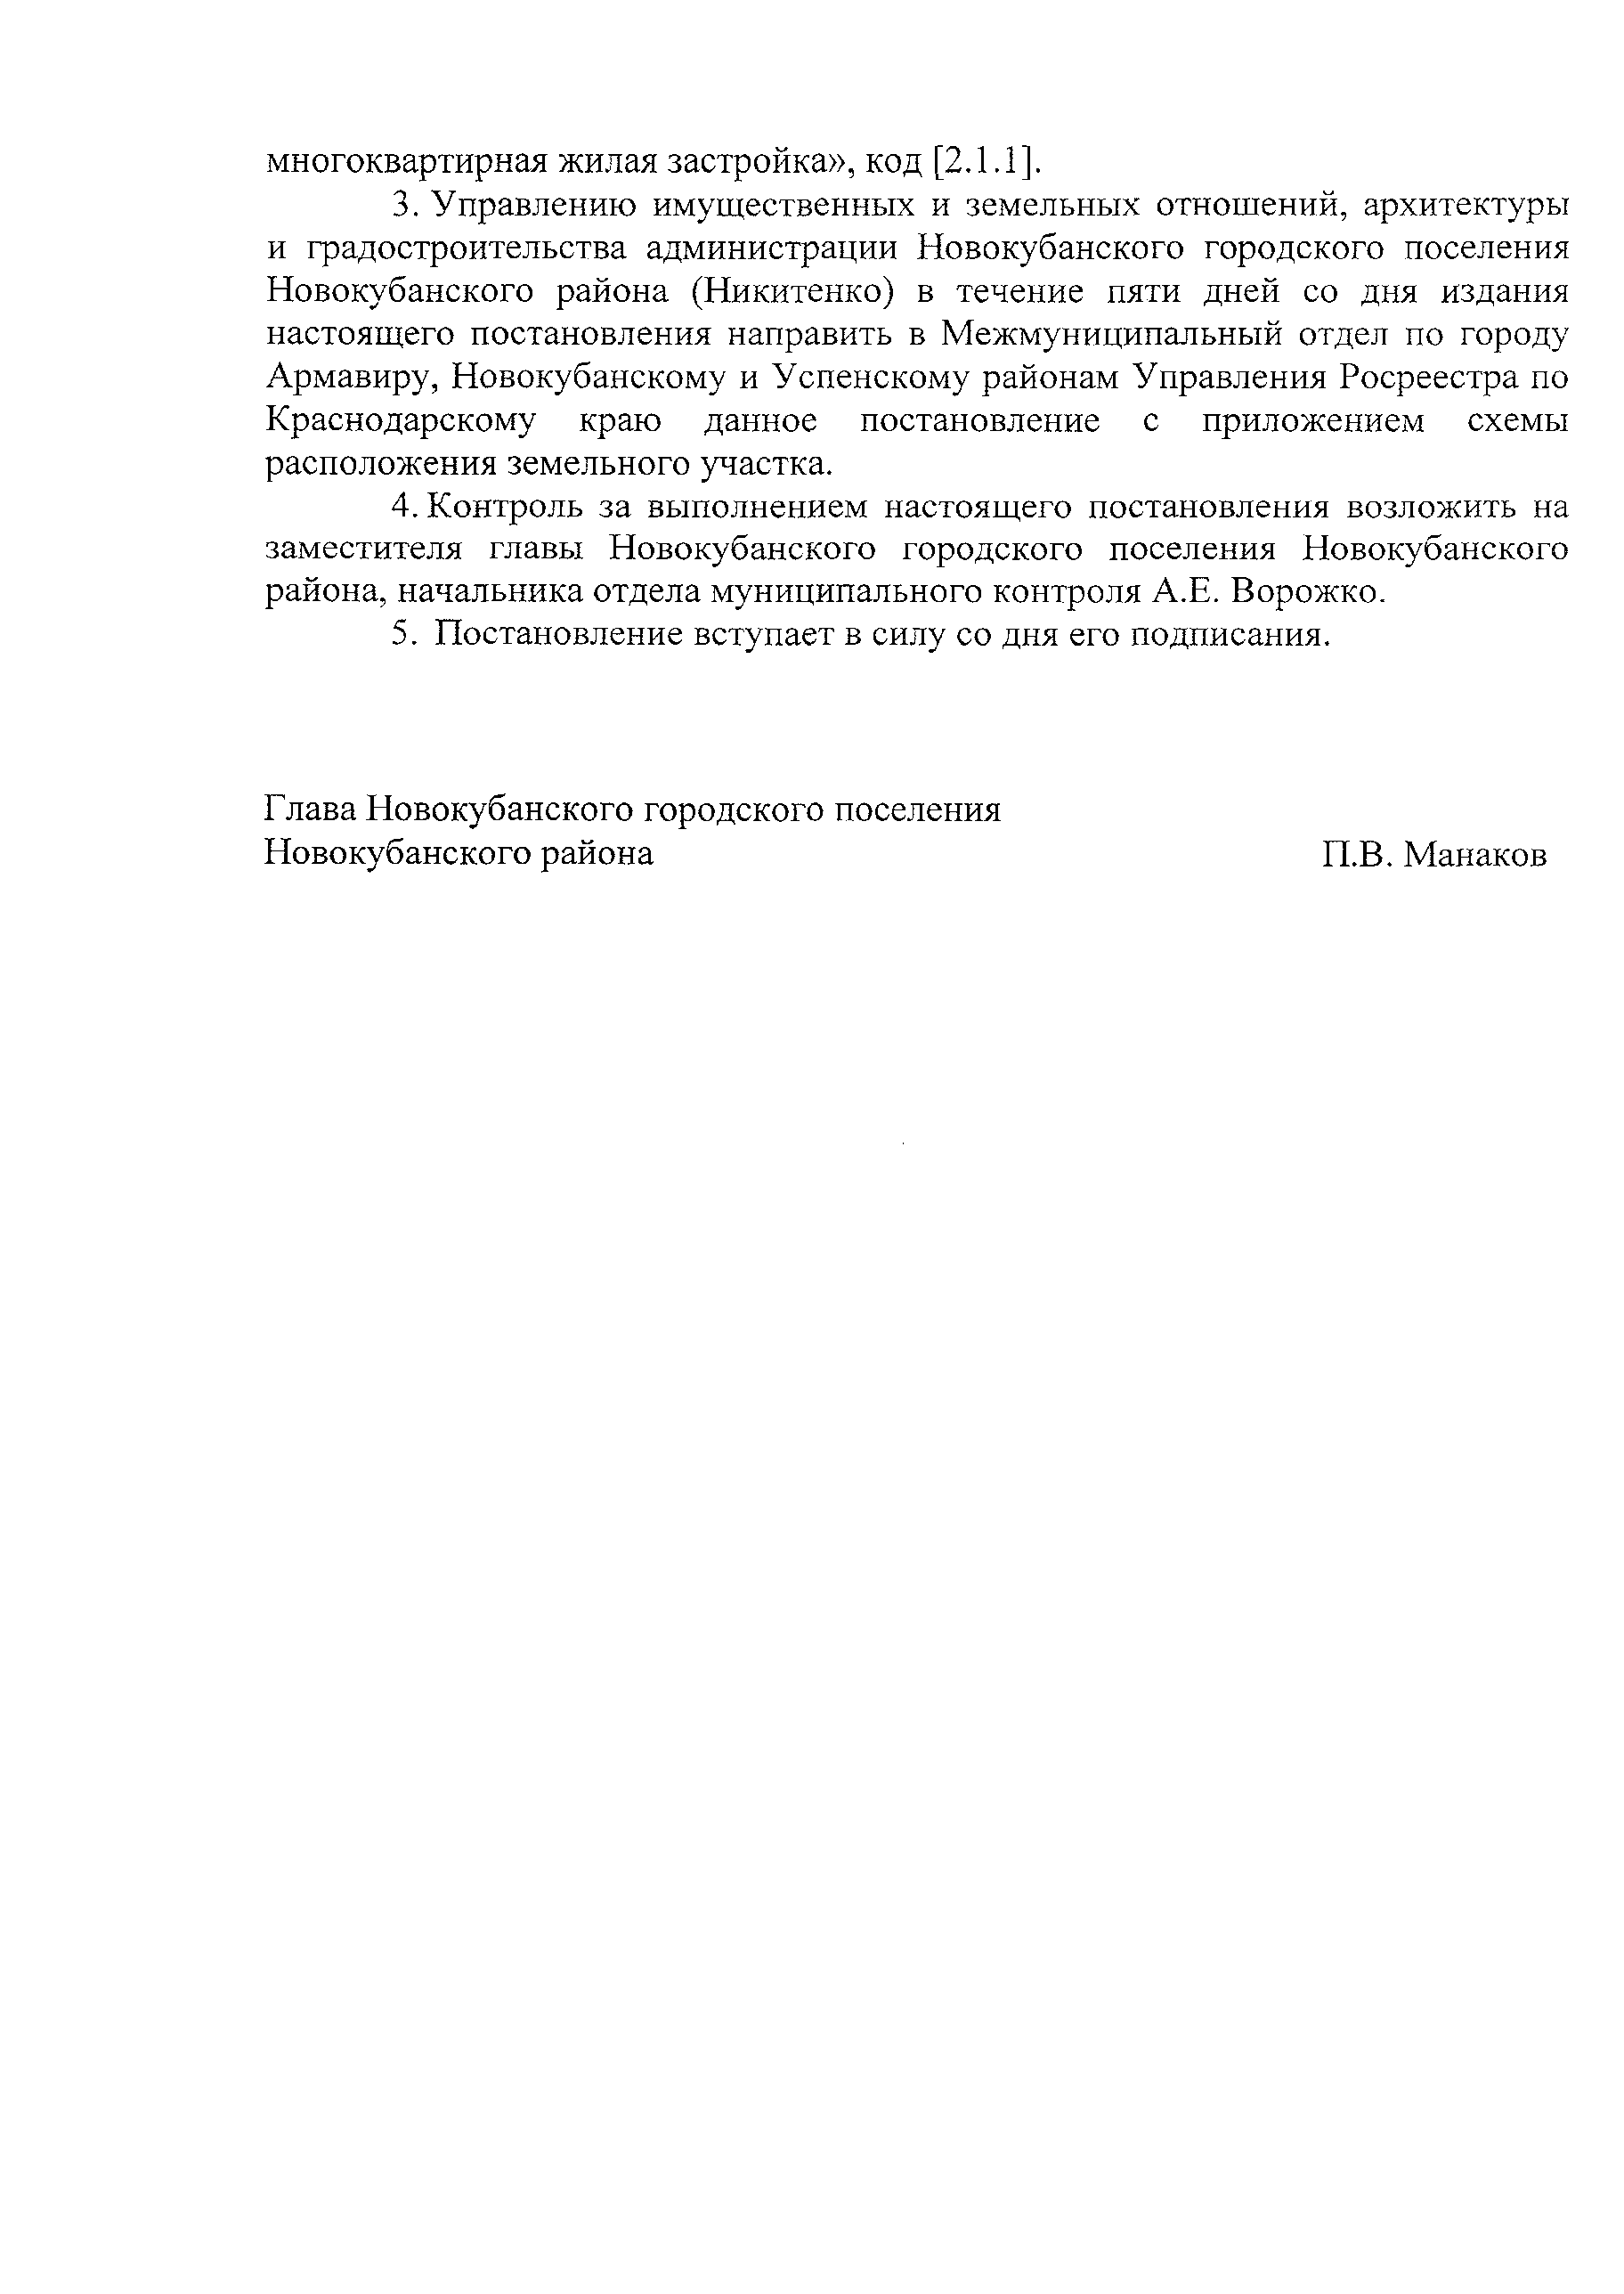
проект

АДМИНИСТРАЦИЯ НОВОКУБАНСКОГО ГОРОДСКОГО

ПОСЕЛЕНИЯ НОВОКУБАНСКОГО РАЙОНА

ПОСТАНОВЛЕНИЕ
от _____________ | №_________
г. Новокубанск

О предоставлении разрешения на отклонение от предельных
параметров разрешенного строительства, реконструкции объектов капитального строительства на земельном участке, расположенном по адресу: Краснодарский край, Новокубанский район,
город Новокубанск, улица Ленинградская, 20/1

В соответствии со статьей 40 Градостроительного кодекса Российской Федерации, Федеральным законом Российской Федерации от 6 октября 2003 года № 131-ФЗ «Об общих принципах организации местного самоуправления в Российской Федерации», постановлением администрации Новокубанского городского поселения Новокубанского района от 14 сентября 2023 года № ХХ «О назначении публичных слушаний по вопросам: предоставление разрешения на отклонение от предельных параметров разрешенного строительства, реконструкции объектов капитального строительства, и предоставление разрешения на условно - разрешенный вид использования земельного участка», рассмотрев заявление Пандовой Галины Ивановны на основании рекомендации комиссии по землепользованию и застройке Новокубанского городского поселения Новокубанского района по результатам публичных слушаний по вопросу предоставления разрешения на отклонение от предельных параметров разрешенного строительства, реконструкции объектов капитального строительства на земельном участке площадью 1284 квадратных метра, с кадастровым номером 23:21:0401001:1899, расположенном по адресу: Краснодарский край, Новокубанский район, город Новокубанск, улица Ленинградская, 20/1 (заключение комиссии от ХХ сентября 2023 года № ХХ), руководствуясь Уставом Новокубанского городского поселения Новокубанского района, п о с т а н о в л я ю:
1. Пандовой Галине Ивановне предоставить разрешение на отклонение от предельных параметров разрешенного строительства, реконструкции объектов капитального строительства на земельном участке площадью 1284 квадратных метра, с кадастровым номером 23:21:0401001:1899, расположенном по адресу: Краснодарский край, Новокубанский район, город Новокубанск, улица Ленинградская, 20/1 с целью реконструкции магазина на расстоянии не менее 0,56 метров от западной межевой границы и по северо-западной межевой границе со стороны (угол данного объекта).
2. Управлению имущественных и земельных отношений, архитектуры и градостроительства администрации Новокубанского городского поселения Новокубанского района (Никитенко) настоящее постановление:
1) опубликовать в информационном бюллетене «Вестник Новокубанского городского поселения Новокубанского района»;
2) разместить:
на официальном сайте Новокубанского городского поселения Новокубанского района в информационно-телекоммуникационной сети «Интернет» (www.ngpnr.ru);
в государственной информационной системе обеспечения градостроительной деятельности.
3. Контроль за исполнением настоящего постановления возложить на заместителя главы Новокубанского городского поселения Новокубанского района, начальника отдела муниципального контроля А.Е. Ворожко.
4. Постановление вступает в силу со дня его подписания.

Глава Новокубанского городского поселения

Новокубанского района П.В. Манаков

проект

АДМИНИСТРАЦИЯ НОВОКУБАНСКОГО ГОРОДСКОГО

ПОСЕЛЕНИЯ НОВОКУБАНСКОГО РАЙОНА

ПОСТАНОВЛЕНИЕ
от _____________ | №_________
г. Новокубанск

О предоставлении разрешения на отклонение от предельных
параметров разрешенного строительства, реконструкции объектов капитального строительства на земельном участке, расположенном по адресу: Краснодарский край, Новокубанский район,
город Новокубанск, улица Первомайская, 108

В соответствии со статьей 40 Градостроительного кодекса Российской Федерации, Федеральным законом Российской Федерации от 6 октября 2003 года № 131-ФЗ «Об общих принципах организации местного самоуправления в Российской Федерации», постановлением администрации Новокубанского городского поселения Новокубанского района от 14 сентября 2023 года № ХХ «О назначении публичных слушаний по вопросам: предоставление разрешения на отклонение от предельных параметров разрешенного строительства, реконструкции объектов капитального строительства, и предоставление разрешения на условно - разрешенный вид использования земельного участка», рассмотрев заявление Миронова Юрия Алексеевича на основании рекомендации комиссии по землепользованию и застройке Новокубанского городского поселения Новокубанского района по результатам публичных слушаний по вопросу предоставления разрешения на отклонение от предельных параметров разрешенного строительства, реконструкции объектов капитального строительства на земельном участке площадью 872 квадратных метров, с кадастровым номером 23:21:0401008:906, расположенном по адресу: Краснодарский край, Новокубанский район, город Новокубанск, улица Первомайская, 108 (заключение комиссии от ХХ августа 2023 года № ХХ), руководствуясь Уставом Новокубанского городского поселения Новокубанского района, п о с т а н о в л я ю:
1. Миронову Юрию Алексеевичу предоставить разрешение на отклонение от предельных параметров разрешенного строительства, реконструкции объектов капитального строительства на земельном участке площадью 872 квадратных метра, с кадастровым номером 23:21:0401008:906, расположенном по адресу: Краснодарский край, Новокубанский район, город Новокубанск, улица Первомайская, 108 с целью строительства магазина на расстоянии не менее 1,0 метра от межевой границы с земельным участком по ул. Первомайская, 106.
2. Управлению имущественных и земельных отношений, архитектуры и градостроительства администрации Новокубанского городского поселения Новокубанского района (Никитенко) настоящее постановление:
1) опубликовать в информационном бюллетене «Вестник Новокубанского городского поселения Новокубанского района»;
2) разместить:
на официальном сайте Новокубанского городского поселения Новокубанского района в информационно-телекоммуникационной сети «Интернет» (www.ngpnr.ru);
в государственной информационной системе обеспечения градостроительной деятельности.
3. Контроль за исполнением настоящего постановления возложить на заместителя главы Новокубанского городского поселения Новокубанского района, начальника отдела муниципального контроля А.Е. Ворожко.
4. Постановление вступает в силу со дня его подписания.

Глава Новокубанского городского поселения

Новокубанского района П.В. Манаков

АДМИНИСТРАЦИЯ
НОВОКУБАНСКОГО ГОРОДСКОГО ПОСЕЛЕНИЯ НОВОКУБАНСКОГО РАЙОНА

ПОСТАНОВЛЕНИЕ

От_14.09.2023 _№ 992_
Новокубанск

Об утверждении Порядка разработки и утверждения условий конкурса при продаже объектов культурного наследия, включенных в единый государственный реестр объектов культурного наследия (памятников истории и культуры) народов Российской Федерации, находящихся в собственности муниципального образования Новокубанское городское поселение Новокубанского района, контроля за их исполнением и подтверждения победителем конкурса исполнения таких условий

В соответствии со статьями 20, 29 Федерального закона от 21 декабря 2001 года № 178-ФЗ «О приватизации государственного и муниципального имущества», Федерального закона от 25 июня 2002 года № 73-ФЗ «Об объектах культурного наследия (памятниках истории и культуры) народов Российской Федерации», Постановления Правительства Российской Федерации от 27 августа 2012 года № 860 «Об организации и проведении продажи государственного или муниципального имущества в электронной форме», Федеральным законом от 06 октября 2003 года № 131-ФЗ «Об общих принципах организации местного самоуправления в Российской Федерации», руководствуясь Уставом Новокубанского городского поселения Новокубанского района, п о с т а н о в л я ю:
1. Утвердить Порядок разработки и утверждения условий конкурса при продаже объектов культурного наследия, включенных в единый государственный реестр объектов культурного наследия (памятников истории и культуры) народов Российской Федерации, на конкурсе, находящихся в собственности муниципального образования Новокубанское городское поселение Новокубанского района, контроля за их исполнением и подтверждения победителем конкурса исполнения таких условий, согласно приложения № 1 к настоящему постановлению.
2. Образовать комиссию по контролю за исполнением условий конкурса при продаже объектов культурного наследия, включенных в единый государственный реестр объектов культурного наследия (памятников истории и культуры) народов Российской Федерации, находящихся в собственности муниципального образования Новокубанское городское поселение Новокубанского района, контроля за их исполнением и подтверждения победителем конкурса исполнения таких условий и утвердить её состав согласно приложения № 2 к настоящему постановлению.
3. Утвердить Положение о работе комиссии по контролю за исполнением условий конкурса при продаже объектов культурного наследия, включенных в единый государственный реестр объектов культурного наследия (памятников истории и культуры) народов Российской Федерации, находящихся в собственности муниципального образования Новокубанское городское поселение Новокубанского района, контроля за их исполнением и подтверждения победителем конкурса исполнения таких условий и утвердить её состав согласно приложения № 3 к настоящему постановлению.
4. Определить органом администрации Новокубанского городского поселения Новокубанского района, уполномоченным на осуществление разработки и утверждения условий конкурса при продаже объектов культурного наследия, включенных в единый государственный реестр объектов культурного наследия (памятников истории и культуры) народов Российской Федерации, находящихся в собственности муниципального образования Новокубанское городское поселение Новокубанского района, контроля за их исполнением и подтверждения победителем конкурса исполнения таких условий: управление имущественных и земельных отношений, архитектуры и градостроительства администрации Новокубанское городское поселение Новокубанского района.
5. Контроль за исполнением настоящего постановления оставляю за собой.
6. Настоящее постановление вступает в силу со дня его официального опубликования в информационном бюллетене «Вестник Новокубанского городского поселения Новокубанского района» и подлежит размещению на официальном сайте Новокубанского городского поселения Новокубанского района (http://ngpnr.ru).

Глава Новокубанского городского поселения
Новокубанского района П.В. Манаков

Приложение № 1
Утверждено
постановлением администрации Новокубанского городского поселения Новокубанского района
от _______________ года № ________

Порядок разработки и утверждения условий конкурса при продаже объектов культурного наследия, включенных в единый государственный реестр объектов культурного наследия (памятников истории и культуры) народов Российской Федерации, находящихся в собственности муниципального образования Новокубанское городское поселение Новокубанского района, контроля за их исполнением и подтверждения победителем конкурса исполнения таких условий

Общие положения

1. Настоящий Порядок в соответствии со статьями 20, 29 Федерального закона от 21 декабря 2001 года № 178-ФЗ «О приватизации государственного и муниципального имущества», Федерального закона от 25 июня 2002 года № 73-ФЗ «Об объектах культурного наследия (памятниках истории и культуры) народов Российской Федерации», Постановления Правительства Российской Федерации от 27 августа 2012 года № 860 «Об организации и проведении продажи государственного или муниципального имущества в электронной форме» регулирует вопросы разработки и утверждения условий конкурса, а также порядок контроля за их исполнением и подтверждения победителем конкурса исполнения таких условий при продаже объектов культурного наследия, включенных в единый государственный реестр объектов культурного наследия (памятников истории и культуры) народов Российской Федерации, находящихся в собственности муниципального образования Новокубанское городское поселение Новокубанского района, (далее объекты культурного наследия), контроля за их исполнением и подтверждения победителем конкурса исполнения таких условий.
2. Действие настоящего Порядка распространяется на отношения по отчуждению из муниципальной собственности муниципального образования Новокубанское городское поселение Новокубанского района объектов недвижимого имущества - отдельных строений, построек, зданий (части зданий), относящихся в соответствии с Федеральным законом от 25 июня 2002 года № 73-ФЗ «Об объектах культурного наследия (памятниках истории и культуры) народов Российской Федерации», к объектам культурного наследия.
Действие настоящего Порядка не распространяется на отношения, возникающие при отчуждении безвозмездно в собственность религиозных организаций для использования в соответствующих целях культовых зданий и сооружений с относящимися к ним земельными участками, и иного находящегося в муниципальной собственности имущества религиозного назначения.
3. Продажа объектов культурного наследия на конкурсе осуществляется на основании и в соответствии с принятым в установленном порядке решением об условиях приватизации имущества, предусматривающим применение способа приватизации имущества - продажа объектов культурного наследия, включенных в единый государственный реестр объектов культурного наследия (памятников истории и культуры) народов Российской Федерации, на конкурсе.
4. Продавцом объектов культурного наследия от имени муниципального образования Новокубанское городское поселение Новокубанского района выступает уполномоченный орган администрации Новокубанского городского поселения Новокубанского района, осуществляющий права собственника в отношении муниципального имущества муниципального образования Новокубанское городское поселение Новокубанского района - управление имущественных и земельных отношений, архитектуры и градостроительства администрации Новокубанского городского поселения Новокубанского района (далее по тексту - Уполномоченный орган).
5. Уполномоченный орган осуществляет мероприятия, связанные с проведением конкурса, контролем за исполнением условий конкурса, а также подтверждением победителем конкурса исполнения его условий.
5.1. Условия конкурса по продаже имущества муниципального образования Новокубанского городского поселения Новокубанского района разрабатываются комиссией по приватизации муниципального имущества Новокубанского городского поселения Новокубанского района.
5.2. Деятельность комиссии по приватизации муниципального имущества муниципального образования Новокубанского городского поселения Новокубанского района регулируется положением о комиссии по приватизации муниципального имущества муниципального образования Новокубанского городского поселения Новокубанского района, утвержденным постановлением администрации Новокубанского городского поселения Новокубанского района.
6. Условия конкурса подлежат размещению в информационном сообщении о проведении конкурса в соответствии с действующим законодательством.
7. Уполномоченный орган обеспечивает получение следующих документов, необходимых для разработки условий конкурса по продаже объектов культурного наследия:
7.1. Акт технического состояния объекта культурного наследия.
7.2. Охранное обязательство собственника или иного законного владельца объекта культурного наследия.
7.3. Паспорт объекта культурного наследия (при его наличии).
7.4. Выписку из реестра объектов культурного наследия.
7.5. В случае признания объекта культурного наследия, находящимся в неудовлетворительном состоянии, в соответствии с требованиями Федерального закона от 25 июня 2002 года № 73-ФЗ «Об объектах культурного наследия (памятниках истории и культуры) народов Российской Федерации» - копию приказа о признании объекта культурного наследия находящимся в неудовлетворительном состоянии.
7.6. При разработке условий конкурса по продаже объекта культурного наследия, состояние которого признается неудовлетворительным и который приватизируется путем продажи на конкурсе Уполномоченный орган обеспечивает получение проектной документации по сохранению объекта культурного наследия (стадия - эскизный проект реставрации), согласованной в порядке, установленном Федеральным законом от 25 июня 2002 года № 73-ФЗ «Об объектах культурного наследия (памятниках истории и культуры) народов Российской Федерации», которая включается в состав конкурсной документации.
8. Условия конкурса по продаже объектов культурного наследия разрабатываются исходя из положений охранного обязательства, а при отсутствии охранного обязательства - в соответствии с иным охранным документом, а при отсутствии такого охранного обязательства - в соответствии с иным охранным документом, предусмотренным пунктом 8 статьи 48 Федерального закона от 25 июня 2002 года № 73-ФЗ «Об объектах культурного наследия (памятниках истории и культуры) народов Российской Федерации».
Если объект культурного наследия признан находящимся в неудовлетворительном состоянии, условия конкурса разрабатываются исходя из положений охранного обязательства и проектной документации по сохранению объекта культурного наследия (стадия - эскизный проект реставрации).
9. В состав конкурсной документации при приватизации объектов культурного наследия включаются:
9.1. Копия охранного обязательства (иного охранного документа в случае, предусмотренном пунктом 8 статьи 48 Федерального закона от 25 июня 2002 года № 73-ФЗ «Об объектах культурного наследия (памятниках истории и культуры) народов Российской Федерации»).
9.2. Копия паспорта объекта культурного наследия (при его наличии).
9.3. Копия приказа о признании объекта культурного наследия, находящегося в неудовлетворительном состоянии (если предметом конкурса является объект культурного наследия, находящийся в неудовлетворительном состоянии).
9.4. Проектная документация по сохранению объекта культурного наследия (стадия - эскизный проект реставрации), прошедшая государственную историко-культурную экспертизу, и согласованная в порядке, установленном Федеральным законом от 25 июня 2002 года № 73-ФЗ (если предметом конкурса является объект культурного наследия, находящийся в неудовлетворительном состоянии).
9.5. Проект договора купли-продажи.
9.6. Форма заявки.
10. Уполномоченный орган обеспечивает проведение оценки рыночной стоимости объекта культурного наследия в порядке и случаях, предусмотренных законодательством Российской Федерации.
11. В договоре купли-продажи имущества должны быть определены порядок выполнения условий конкурса, предоставления отчетных документов, подтверждающих выполнение условий конкурса покупателем, и ответственность за невыполнение, ненадлежащее выполнение условий договора, в том числе основания для признания условий конкурса невыполненными или выполненными ненадлежащим образом.
12. Исполнение условий конкурса покупателем контролируется специально созданной Уполномоченным органом комиссией по контролю за исполнением условий конкурса в соответствии с заключенными договорами купли-продажи имущества.
При осуществлении контроля Уполномоченный орган обязан:
12.1. Вести учет договоров купли-продажи имущества, заключенных по результатам конкурса.
12.2. Осуществлять учет обязательств победителей конкурса, определенных договорами купли-продажи имущества, и контроль их исполнения.
12.3. Принимать от победителей конкурса отчетные документы, подтверждающие выполнение условий конкурса, по форме и в сроки, установленные договорами купли-продажи имущества.
12.4. Проводить проверки документов, представляемых победителями конкурса в подтверждение выполнения условий конкурса, а также проверки фактического исполнения условий конкурса в месте расположения проверяемых объектов.
12.5. Принимать предусмотренные законодательством Российской Федерации и договором купли-продажи имущества меры воздействия, направленные на устранение нарушений и обеспечение выполнения условий конкурса.
13. Периодичность и форма представляемых отчетных документов победителем конкурса определяются договором купли-продажи, но не чаще одного раза в квартал.
В течение десяти рабочих дней со дня истечения срока выполнения условий конкурса, разработанных с учетом пункта 8 настоящего Порядка, победитель конкурса направляет в Уполномоченный орган, принявший решение об условиях приватизации, сводный (итоговый) отчет о выполнении им условий конкурса в целом с приложением всех необходимых документов.
В течение двух месяцев со дня получения сводного (итогового) отчета о выполнении условий конкурса Уполномоченный орган обязан осуществить проверку фактического исполнения условий конкурса на основании представленного победителем конкурса сводного (итогового) отчета.
Срок выполнения условий конкурса по приватизации объектов культурного наследия не может превышать семь лет.
14. Проверка фактического исполнения условий конкурса проводится специально созданной Уполномоченным органом для этих целей комиссией по контролю за выполнением условий конкурса (приложение № 2).
15. При проведении проверок документов, представляемых победителем конкурса в подтверждение исполнения условий конкурса, а также проверок фактического исполнения условий конкурса в месте расположения проверяемых объектов продавец вправе приглашать представителей администрации Новокубанского городского поселения Новокубанского района, курирующих соответствующую отрасль экономики, экспертов, консультантов и специалистов иных организаций.
Результаты проведенной Уполномоченным органом проверки документов, представляемых победителем конкурса в подтверждение исполнения условий конкурса, а также проверки фактического исполнения условий конкурса в месте расположения проверяемых объектов отражаются в акте проверки, подписываемом представителями Уполномоченного органа, победителя конкурса, а также администрации Новокубанского городского поселения Новокубанского района, привлеченных к проведению проверки. Возражения (замечания) победителя конкурса и особые мнения специалистов, привлеченных Уполномоченным органом к проведению проверки, оформляются письменно и приобщаются к акту проверки.
16. Неисполнение победителем конкурса условий конкурса, а также ненадлежащее их исполнение является основанием для направления Уполномоченным органом требования о расторжении договора купли-продажи и выплате предусмотренной им неустойки.
17. Комиссия, осуществляющая контроль за исполнением условий конкурса, осуществляет проверку исполнения условий конкурса.
18. В комиссию, осуществляющую контроль за исполнением условий конкурса, победитель конкурса предоставляет следующие материалы:
18.1. Информацию о ходе и этапах исполнения условий конкурса.
18.2. Сводный (итоговый) отчеты об исполнении победителем конкурса условий конкурса, подписанные победителем конкурса.
18.3. Иные подтверждающие исполнение (неисполнение) победителем конкурса условий конкурса документы.
19. По результатам рассмотрения представленных документов о выполнении условий конкурса комиссия, осуществляющая контроль за исполнением условий конкурса, составляет акт об исполнении победителем конкурса условий конкурса (далее - акт).
Акт должен содержать следующую информацию:
19.1. Дату и место составления акта.
19.2. Данные о персональном составе комиссии по контролю за исполнением условий конкурса.
19.3. Перечень обязательств победителя конкурса по заключенному договору купли-продажи имущества.
19.4. Перечень документов, подтверждающих исполнение победителем конкурса условий конкурса.
19.5. Выводы и предложения комиссии за исполнением условий конкурса по вопросу признания исполнения победителем конкурса условий конкурса.
Акт о выполнении условий конкурса или акт о признании условий конкурса невыполненными подписывается всеми членами комиссии, принявшими участие в проверке данного сводного (итогового) отчета и в срок, не превышающий 10 календарных дней со дня подписания акта комиссией, осуществляющей контроль за исполнением условий конкурса.
20. Утверждение Уполномоченным органом акта, содержащего вывод комиссии, осуществляющей контроль за исполнением условий конкурса о признании исполнения победителем конкурса условий конкурса, является подтверждением исполнения победителем конкурса своих обязательств по исполнению условий конкурса в полном объеме.
21. В случае неисполнения победителем конкурса условий, а также ненадлежащего их исполнения, в том числе нарушения промежуточных или окончательных сроков исполнения таких условий и объема их исполнения, договор купли-продажи муниципального имущества расторгается по соглашению сторон или в судебном порядке с одновременным взысканием с покупателя неустойки. Указанное имущество остается в муниципальной собственности муниципального образования Новокубанского городского поселения Новокубанского района, а полномочия Покупателя в отношении указанного имущества прекращаются. Помимо неустойки с Покупателя также могут быть взысканы убытки, причиненные неисполнением договора купли-продажи в размере, не покрытом неустойкой.

Начальник управления
имущественных и земельных отношений,
архитектуры и градостроительства
администрации Новокубанского
городского поселения Новокубанского района М.В. Никитенко

Приложение № 2
Утверждено
к постановлением администрации Новокубанского городского поселения Новокубанского района
от __________ № ____

Состав

комиссии по контролю за исполнением условий конкурса при продаже объектов культурного наследия, включенных в единый государственный реестр объектов культурного наследия (памятников истории и культуры) народов Российской Федерации, находящихся в собственности муниципального образования Новокубанского городского поселения Новокубанского района

Ворожко Ангелина Евгеньевна | - | председатель комиссии, заместитель главы Новокубанского городского поселения Новокубанского района, начальник отдела муниципального контроля;
Никитенко  Марина  Викторовна | - | заместитель председателя комиссии, начальник управления имущественных и земельных отношений, архитектуры и градостроительства администрации Новокубанского городского поселения Новокубанского района;
Рыбалко  Ирина Владимировна | - | секретарь комиссии, главный специалист отдела имущественных и земельных отношений администрации Новокубанского городского поселения Новокубанского района;
 |  | Члены комиссии:
Ольхова  Олеся  Сергеевна | - | заместитель начальника отдела имущественных и земельных отношений администрации Новокубанского городского поселения Новокубанского района;
Синельников Александр Владимирович  Орешкина  Ольга Александровна  Объедков  Андрей Викторович | - | начальник отдела строительства, ЖКХ, транспорта и связи администрации Новокубанского городского поселения Новокубанского района.  начальник финансово - экономического отдела администрации Новокубанского городского поселения Новокубанского района  заместитель начальника отдела муниципального контроля администрации Новокубанского городского  поселения Новокубанского района

В случае, если член комиссии не может присутствовать в назначенную дату и время на заседании комиссии, допускается присутствие уполномоченного лица (представителя) данного члена комиссии.

Начальник управления
имущественных и земельных отношений,
архитектуры и градостроительства администрации
Новокубанского городского поселения
Новокубанского района М.В. Никитенко

Приложение № 3
Утверждено
к постановлением администрации Новокубанского городского поселения Новокубанского района
от _______________ года № ________

Положение о работе комиссии по контролю за исполнением условий конкурса при продаже объектов культурного наследия, включенных в единый государственный реестр объектов культурного наследия (памятников истории и культуры) народов Российской Федерации, находящихся в собственности муниципального образования Новокубанского городского поселения Новокубанского района

1. Общие положения

1.1. Основные положения, определяющие деятельность комиссии по контролю за исполнением условий конкурса при продаже объектов культурного наследия, включенных в единый государственный реестр объектов культурного наследия (памятников истории и культуры) народов Российской Федерации, находящихся в собственности муниципального образования Новокубанского городского поселения Новокубанского района, устанавливаются в соответствии с Федеральным законом от 21 декабря 2001 года № 178-ФЗ «О приватизации государственного и муниципального имущества», Федеральным законом от 25 июня 2002 года № 73-ФЗ «Об объектах культурного наследия (памятниках истории и культуры) народов Российской Федерации», Постановлением Правительства Российской Федерации от 27 августа 2012 года № 860 «Об организации и проведении продажи государственного или муниципального имущества в электронной форме».
1.2. Комиссия является постоянно действующим коллегиальным органом, обеспечивающим контроль за исполнением условий конкурса при продаже объектов культурного наследия, включенных в единый государственный реестр объектов культурного наследия (памятников истории и культуры) народов Российской Федерации, находящихся в собственности муниципального образования Новокубанского городского поселения Новокубанского района (далее - Комиссия).
1.3. Комиссия в своей деятельности руководствуется Конституцией Российской Федерации, Гражданским кодексом Российской Федерации, Федеральным законом от 21 декабря 2001 года № 178-ФЗ «О приватизации государственного и муниципального имущества», Федеральным законом от 25 июня 2002 года № 73-ФЗ «Об объектах культурного наследия (памятниках истории и культуры) народов Российской Федерации», иными нормативными правовыми актами Российской Федерации и Краснодарского края.
1.4. Комиссия формируется в составе председателя Комиссии, заместителя председателя Комиссии, членов Комиссии, секретаря Комиссии.
1.5. Руководит работой Комиссии и проводит её заседания председатель Комиссии, а в случае его отсутствия - заместитель председателя Комиссии.
1.6. Состав Комиссии утверждается постановлением администрации Новокубанского городского поселения Новокубанского района.
1.7. Комиссия осуществляет свою деятельность в форме заседаний.
1.8. Число членов комиссии должно быть не менее пяти человек.
1.9. Комиссия правомочна осуществлять полномочия, если в заседании комиссии участвует не менее чем пятьдесят процентов от общего числа ее членов.

2. Полномочия комиссии

2.1. Комиссия осуществляет следующие полномочия:
2.1.1. Рассматривает представленную победителем конкурса промежуточную информацию о ходе и этапах исполнения условий конкурса при продаже объектов культурного наследия.
2.1.2. Рассматривает сводный (итоговый) отчет победителя конкурса в целом, в том числе проводит проверку фактического исполнения условий в месте расположения проверяемых объектов.
2.1.3. Составляет акт о выполнении победителем конкурса условий конкурса.

3. Права комиссии

3.1. Комиссия имеет право:
3.1.1. Приглашать на заседание комиссии заинтересованных по профилю рассматриваемых вопросов лиц, руководителей (представителей) структурных подразделений администрации муниципального образования Новокубанского городского поселения.
3.1.2. Привлекать к своей работе сторонних экспертов и консультантов.
3.1.3. Проводить выездные заседания по месту исполнения условий конкурса.
3.1.4. Запрашивать у победителя конкурса необходимые документы и информацию.
3.2. Комиссия в своей деятельности учитывает срок выполнения условий конкурса по приватизации объектов культурного наследия, который не может превышать семь лет.

4. Организация работы комиссии

4.1. Решения комиссией принимаются на ее заседаниях открытым голосованием.
4.2. Каждый член Комиссии имеет право голоса. Приглашенные в голосовании не участвуют.
4.3. Заседание Комиссии проводится в сроки, установленные договором купли-продажи объектов культурного наследия, а также согласно срокам, установленным законодательством Российской Федерации.
4.4. Дата, место и время проведения заседания Комиссии назначается председателем Комиссии.
4.5. Принятие решения членами Комиссии путем проведения заочного голосования, а также делегирование ими своих полномочий иным лицам не допускается.
4.6. Каждое принимаемое решение выносится на голосование. Решение комиссии считается принятым при условии, что за него проголосовало более половины присутствующих членов комиссии.
4.7. Каждому присутствующему на заседании члену комиссии при голосовании принадлежит один голос.
При равенстве голосов председатель комиссии имеет право решающего голоса (в период его временного отсутствия - заместитель председателя комиссии).
4.8. Члены комиссии не вправе воздержаться от голосования.
4.9. Решение комиссии фиксируется в протоколе, который подписывается всеми присутствующими членами комиссии.
4.10. Протокол заседания Комиссии должен быть оформлен и утвержден в срок не позднее десяти рабочих дней со дня проведения заседания. Решения Комиссии вступают в силу со дня утверждения протокола заседания, на котором они приняты.

Начальник управления
имущественных и земельных отношений,
архитектуры и градостроительства
администрации Новокубанского
городского поселения Новокубанского района М.В. Никитенко

Информационный бюллетень  «Вестник Новокубанского городского поселения Новокубанского района» | Адрес редакции-издателя:  352235, Краснодарский край, Новокубанский район, г. Новокубанск, ул. Первомайская, 128.  Главный редактор А. Е. Ворожко | Номер подписан к печати 14.09.2023 в 10-00  Тираж 30 экземпляров  Дата выхода бюллетеня .2023  Распространяется бесплатно

